DigiPOS — корисничко упутство (ЕСИР)
С.О.К. доо Краљево · верзија 2.0 · јул 2026.

С.О.К. DigiPOS
Званично писмо: српска ћирилица

С.О.К. доо Краљево · ЕСИР DigiPOS вер. 2.0 · јул 2026.
Ово упутство прати све примере из ЕСИР досијеа (део 17 / sandbox V-ПФР). За сваки тип рачуна дати су:
• слике екрана (како се ради на каси),
• исечак као у досијеу (термални изглед, 80 mm).
Програм ради у прегледачу на рачунару, таблету или телефону.
Самостални режим на мобилном телефону: DigiPOS се може инсталирати и користити као самостална каса на мобилном телефону (Android / iOS) — са унетим параметрима за В-ПФР, без локалног Л-ПФР и без ERP-а. На телефону отворите касу у прегледачу и додајте на почетни екран (PWA). Детаљи: §2 и упутство за инсталацију.
Инсталација / конфигурација: посебна упутства.

Садржај
• Покретање, пријава, улоге (и „О програму“ — подаци о производу)
• Три режима рада касе (и самостални на мобилном телефону)
• Администрација и пореске стопе (стопе са ПФР-а, увоз/извоз шифарника)
• Каса — основни екрани (измена ставке, командна конзола)
• Примери из досијеа (корак по корак + слике)
• Ресторан и кухиња
• Извештаји
• Преглед слика
8а. Унос трансакције преко фајла (сервис за увоз — ЕРП фискализује без касира) 8б. Достављање рачуна купцу — папирно и електронски (QR на екрану, мејл)
• Забрањене функције — шта ЕСИР никада не ради (потврда усклађености)

1. Покретање, пријава, улоге
• Покрените start.bat → отворите http://localhost:3000 (каса) или /admin.
• При пријави апликација аутоматски проверава везу са L-ПФР / V-ПФР (10-П2). Ако веза није успостављена, појављује се црвена трака — клик на обавештење поново покушава конекцију. Без везе продаја (наплата, аванс, копија, рефундација) се не наставља. Ручно: Админ → Подешавања → Провери LPFR.
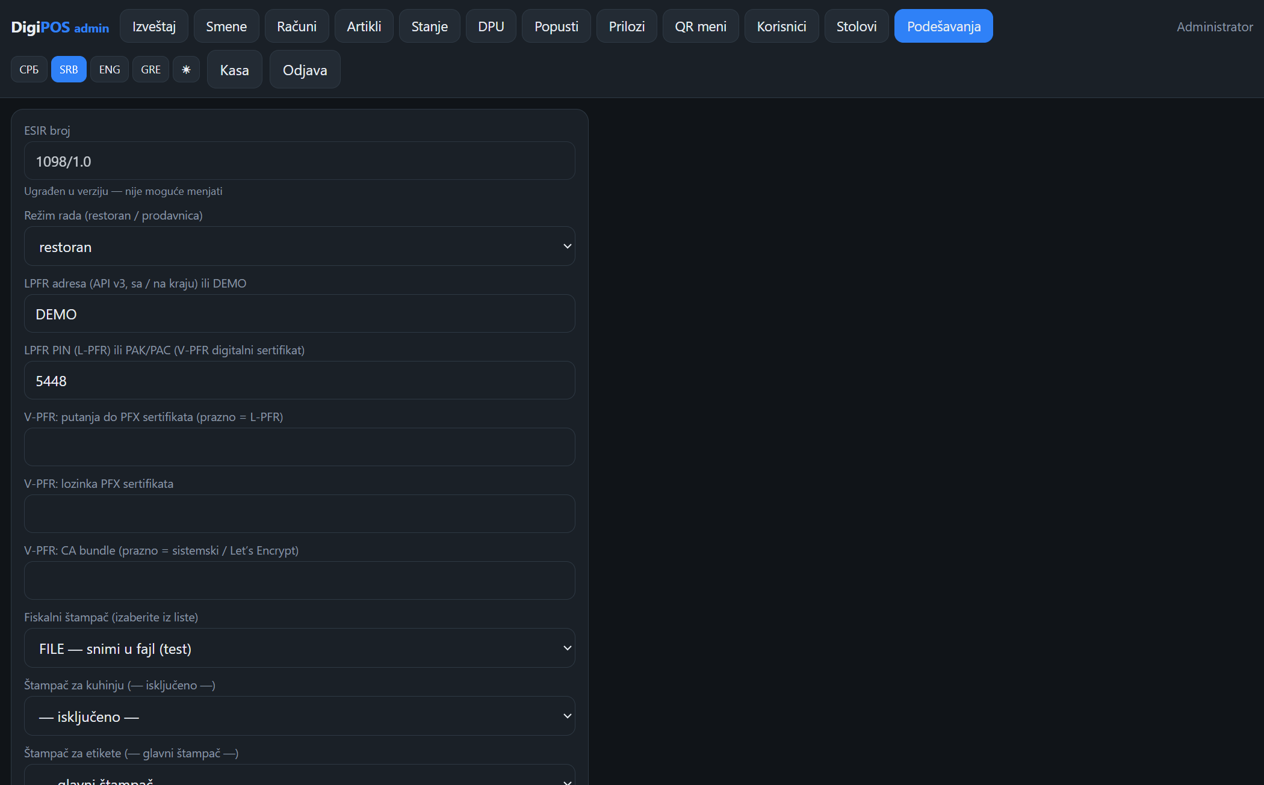
Подешавања
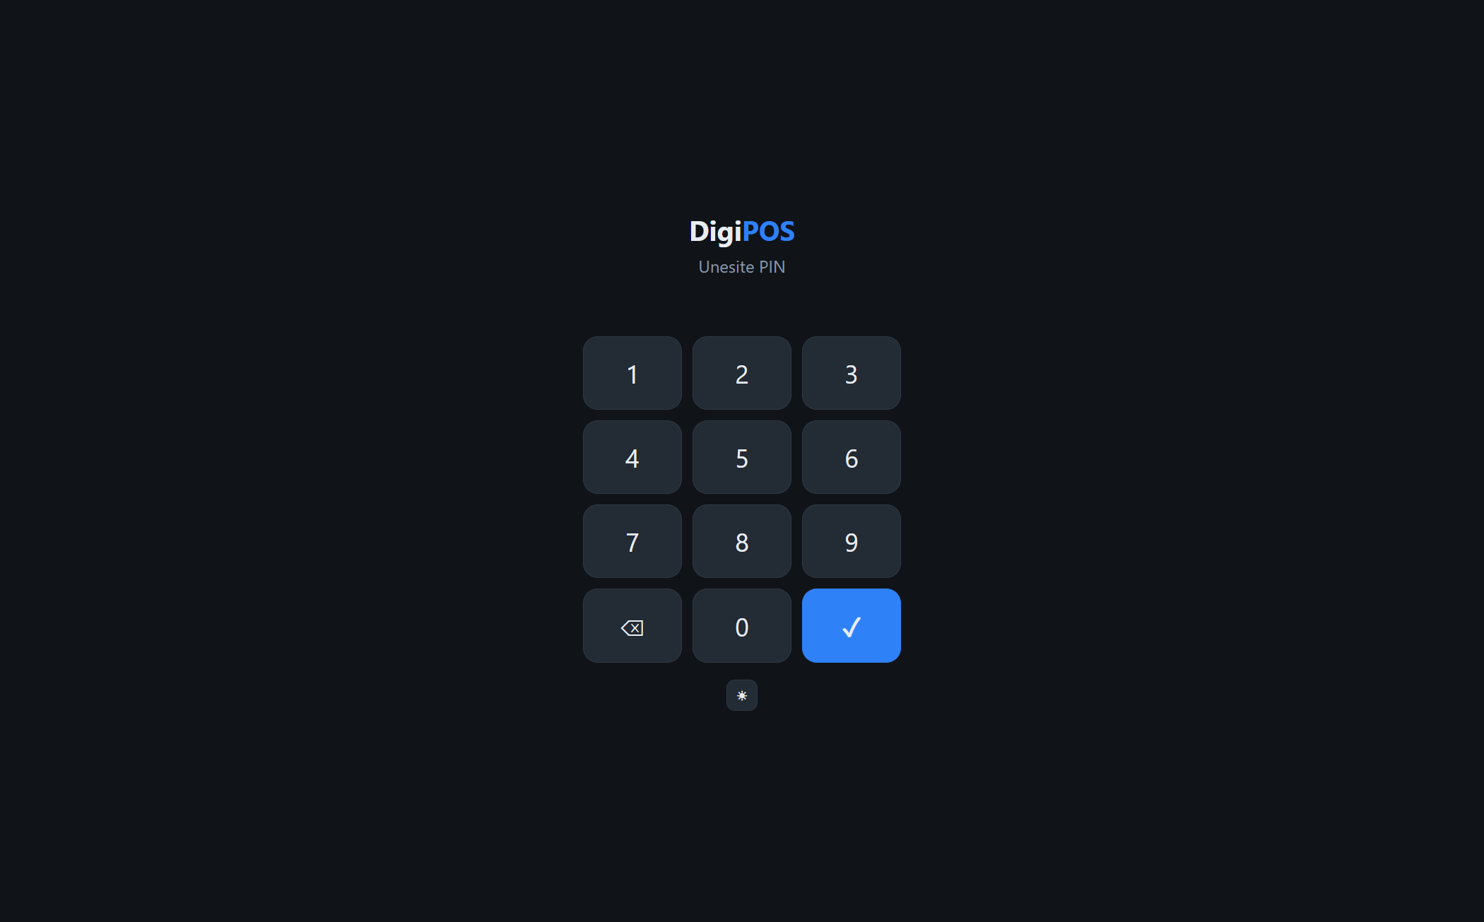
Пријава PIN
Улога | Наплата | Копија | Реф. | Админ
Конобар | да | да | не | не
Касир | да | да | да | не
Админ | да | да | да | да
Кувар | — | — | — | само Кухиња
Почетни PIN 1234 — одмах променити.

1.1 „О програму“ — подаци о производу
DigiPOS је софтверски ЕСИР и нема налепницу на кућишту, па се подаци о производу читају са екрана. Дугме „О програму“ стоји испод PIN тастатуре и отвара се без пријаве — исто као што се налепница на хардверској каси види без откључавања.
Приказује:
Податак | Пример
Произвођач | S.O.K. doo Kraljevo
ПИБ / Матични број | 105320485 / 20354747
Контакт | sok@sokdoo.com · 063 683 093
Производ | DigiPOS
Верзија софтвера | 2.0.0
Серијски број (ЕСИР број) | 1614/2.0 (регистар Пореске управе)
Верзија софтвера се чита из саме апликације и не подешава се ручно — мења се само уз нову верзију. Исти подаци стоје и у Админ → Подешавања, на врху екрана.
ЕСИР број се уграђује у верзију тек након уписа у регистар ПУ — верзији 2.0
Пореска управа доделила је број 1614, па серијски број гласи 1614/2.0.
Радна верзија пре одобрења уместо броја пише „није додељен — производ још није одобрен“.

2. Три режима рада касе
DigiPOS ради у сва три режима. Касир исти програм; разликује се веза са ERP-ом:
# | Режим | Шта значи за корисника
1 | Самостални | Каса на једном рачунару или на мобилном телефону (PWA), локална база (digipos.db). Цене и артикли у Админ → Артикли (види §3.1). Увоз/извоз по потреби. Без везе са ERP-ом. Са В-ПФР ради и преко мобилног интернета.
2 | ERP у облаку — стална конекција | Каса је стално повезана са ERP-ом у облаку. Ако нестане интернет, наставља локално; по враћању везе синхронизација.
3 | ERP на захтев | Каса ради локално; синхронизација са ERP-ом кад се затражи (Админ → Подешавања → Синхронизација) — није стално онлајн.

2.1 Самостални рад на мобилном телефону
DigiPOS подржава инсталацију и свакодневну употребу као самостална каса на мобилном:
• DigiPOS сервер ради у режиму Самостални (SQLite) — на рачунару у објекту, мини рачунару или хостовано у облаку.
• У Админ → Подешавања унесите В-ПФР (адреса API v3, ПАК, путања до PFX) — има предност над Л-ПФР.
• На телефону отворите адресу касе (http://…:3000 или HTTPS) у Chrome / Safari.
• Изаберите Додај на почетни екран (PWA) — каса ради као апликација.
• Веза ка В-ПФР: Wi-Fi или мобилни интернет. Локални Л-ПФР и ERP нису обавезни.
Само телефон (Android или iPhone, без PC у објекту): С.О.К. подиже хостовану касу; на Android-у Chrome → Инсталирај апликацију, на iPhone-у Safari → Додај на Почетни екран. Види https://digi-knjigovodstvo.rs/esir-setup/mobilni.html.
Самостална инсталација на iPhone-у није могућа. iPhone је само клијент (PWA);
сервер + В-ПФР морају бити у облаку или на PC. (Напредно Android: сервер у Termux-у.)
Фискални рад (наплата, аванс, обука, копија, рефундација) исти је као на рачунару.
Тип објекта (засебно од горњег): у Подешавањима restoran (столови, кухиња) или prodavnica (брза каса). Оба типа раде у сва три режима, укључујући мобилну самосталну касу.
Фискални рад (наплата, аванс, обука, копија, рефундација) исти је у свим режимима — захтева везу са L/V-ПФР.

3. Администрација и пореске стопе
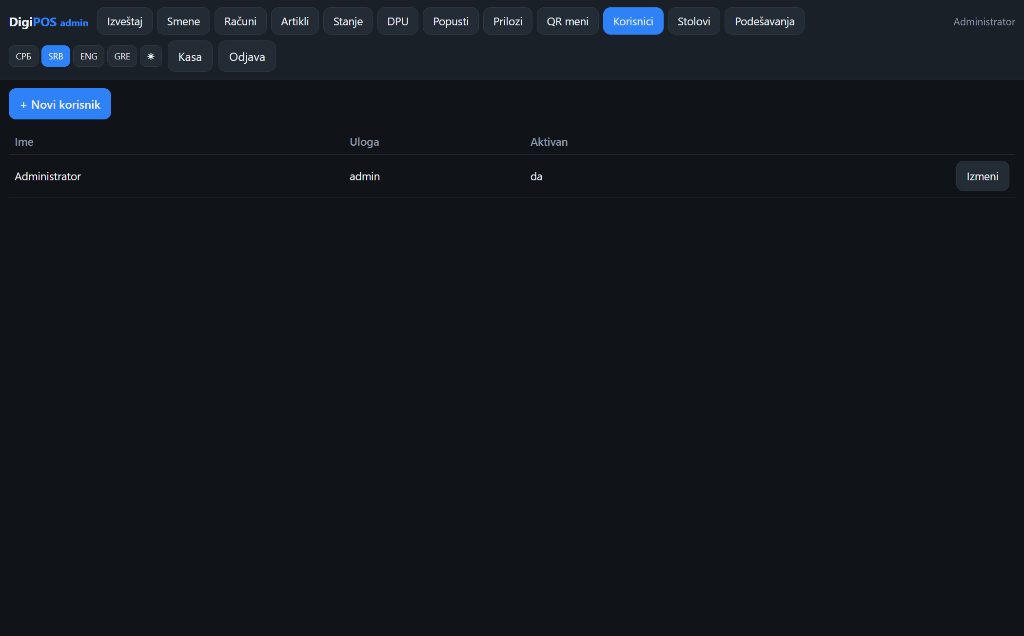
Корисници
Подешавања
• Корисници — PIN, улоге.
• Подешавања — тип објекта restoran / prodavnica (види §2 и три режима рада), власник, објекат, LPFR, штампач. ESIR број је трајно уграђен у верзију (не мења се на каси). У режиму 2/3: подешавања везе са ERP-ом (стална или на захтев).
• Пореске стопе — при првом успешном повезивању са ПФР-ом преузимају се аутоматски.
По потреби: Шифарник пореских стопа → Преузми стопе са ПФР-а → ERP група → ознака → Сачувај.
• Артикли — цена, баркод (GTIN), пореска група, ЈМ.
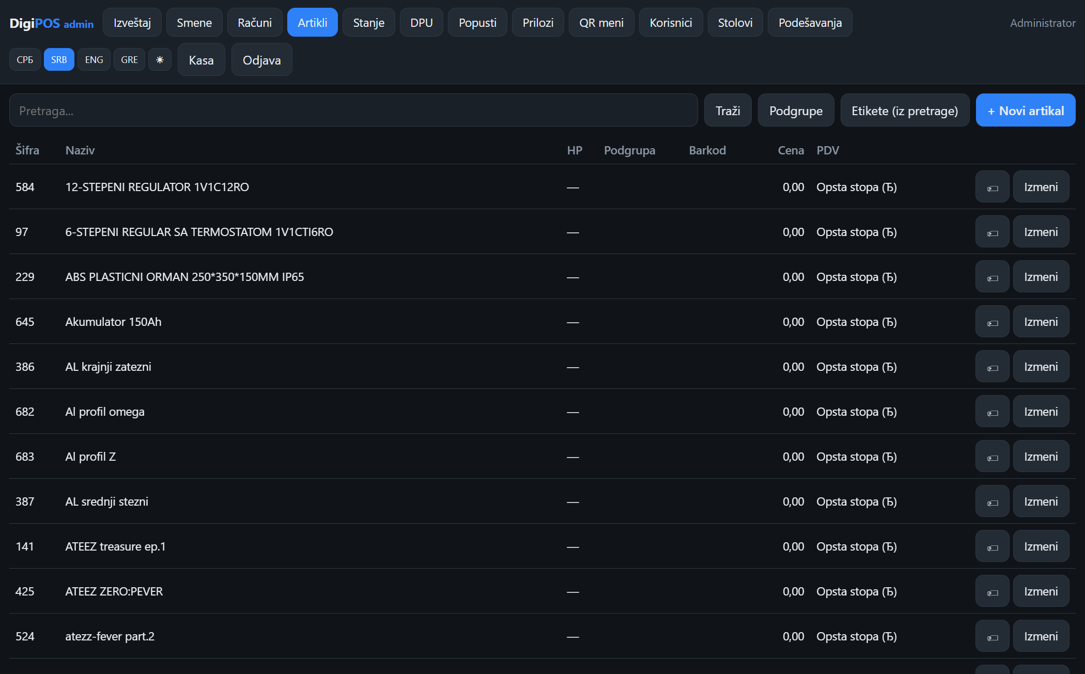
Артикли

3.1 Промена цене у самостални режиму
У режиму 1 (Самостални) цене се воде у самој каси — поље Малопродајна цена је изменљиво.
• Отворите http://localhost:3000/admin и пријавите се као админ.
• Таб Артикли.
• Кликни на ред артикла (или Dodaj за нови).
• У модалу унесите / измените Малопродајна цена.
• Сачувај.
Артикли
На каси одмах важи нова цена при следећем додавању у корпу.
Напомена: у режимима са ERP-ом (2 и 3) цена на овом екрану је често само за читање — води се у књиговодству / нивелацијом по објекту, не ручно на каси.
Без мапирања стопа продаја се одбија.

3.2 Пореске стопе — преузимање и приказ
Стопе долазе искључиво од ПФР-а. DigiPOS их нема уграђене и ниједну не измишља (правило из §9.1). Преузимају се аутоматски при првом успешном повезивању са Л/В-ПФР-ом, а могу и на захтев.
Приказ на захтев: Админ → Подешавања → Шифарник пореских стопа → Преузми стопе са ПФР-а. Екран прикаже:
• групу стопа коју је ПФР вратио и датум од ког важи;
• за сваку ЕРП шифру пореза: опис, стопу и падајућу листу ПФР ознака.
У падајућој листи стоје само ознаке које је ПФР вратио у том тренутку, у облику `ознака · стопа% · тип пореза` — на пример Ђ · 20% О-ПДВ. Друге се не нуде и не могу се уписати. Број ознака није ограничен: колико их ПФР врати, толико их има — ако Пореска управа сутра дода нову, појавиће се сама, без нове верзије програма.
Повежите сваку ЕРП шифру са ознаком и притисните Сачувај ознаке.
Без мапирања стопа продаја се одбија — каса неће издати рачун за артикал чија
пореска група није повезана са ознаком ПФР-а.
На исечку се, у делу пореза, штампа ознака, назив пореза, стопа и износ пореза (нпр. Ђ О-ПДВ 20% 130,00), а испод укупан износ пореза. Све те вредности стижу из одговора ПФР-а и не мењају се (§9.2). Пореска вредност је заокружена на две децимале (техничко упутство §6.1).

3.3 Увоз и извоз листе производа и услуга
Шифарник може да се пренесе фајлом — Админ → Подешавања, при дну екрана.
Извоз (`Извези у CSV`) снима цео шифарник као artikli.csv. Отвара се двокликом у Excel-у или LibreOffice-у. Извози се цена по којој каса заиста продаје у текућем објекту.
Увоз (`Увези из CSV`) чита исти такав фајл: постојећа шифра се ажурира, нова се додаје. Ништа се не брише — ЕРП сме да пошаље цео списак, затечени артикли остају.
Колоне (раздвајач ;, заглавље обавезно; редослед колона није битан):
Колона | Обавезно | Значење
sifra | да | ИД артикла (може и id)
naziv | да | назив на исечку
jmere | не | јединица мере (подр. kom)
barcode | не | ГТИН / баркод
grupa | не | пореска група (подр. 4) — мапира се на ознаку ПФР-а, в. §3
mpcena | не | цена; 150,00 или 150.00
sifra;naziv;jmere;barcode;grupa;mpcena
101;Кафа;kom;5601234567890;4;150,00
102;"Сок; природни";L;;4;99,90
Заглавље може бити и ћирилично (шифра;назив;цена) или енглеско (id;name;price). Назив који садржи ; иде под наводнике — извоз то ради сам.
Цене у режимима са ЕРП-ом: увоз уписује цену у шифарник касе. У режимима 2 и 3
меродавна цена долази из књиговодства (в. напомену уз §3.1), па је увоз цена
првенствено намењен самосталном режиму. Називи, баркодови и групе се увозе у
сваком режиму.
Поред CSV-а, постоји и увоз из digiesir касе (DBF) — преузима артикле, купце и подешавања са постојеће касе (Админ → Подешавања → Увоз из digiesir касе).

4. Каса — основни екрани
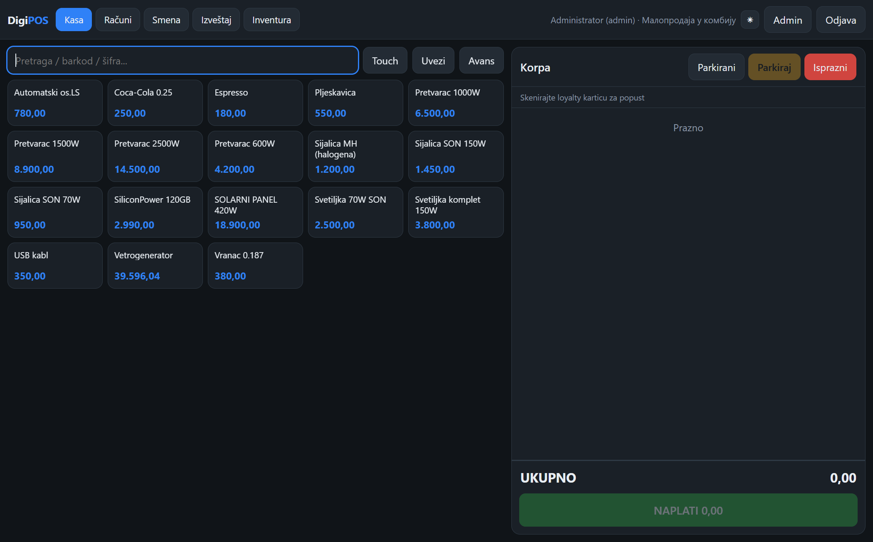
Каса продавница
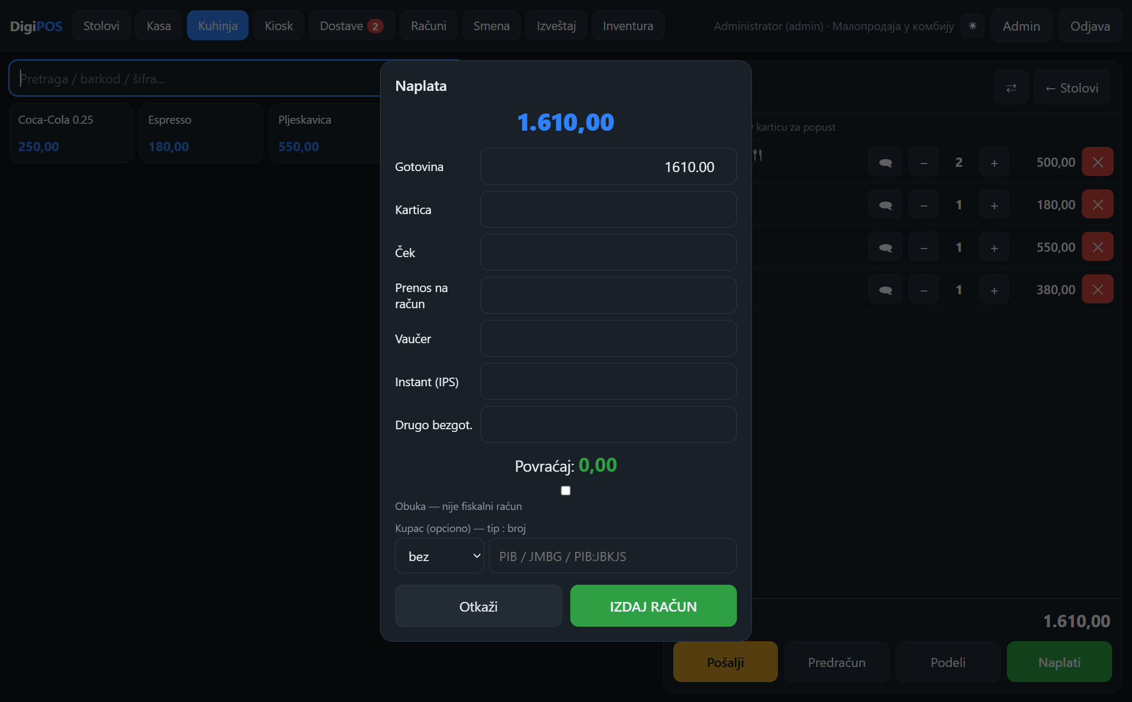
Наплата
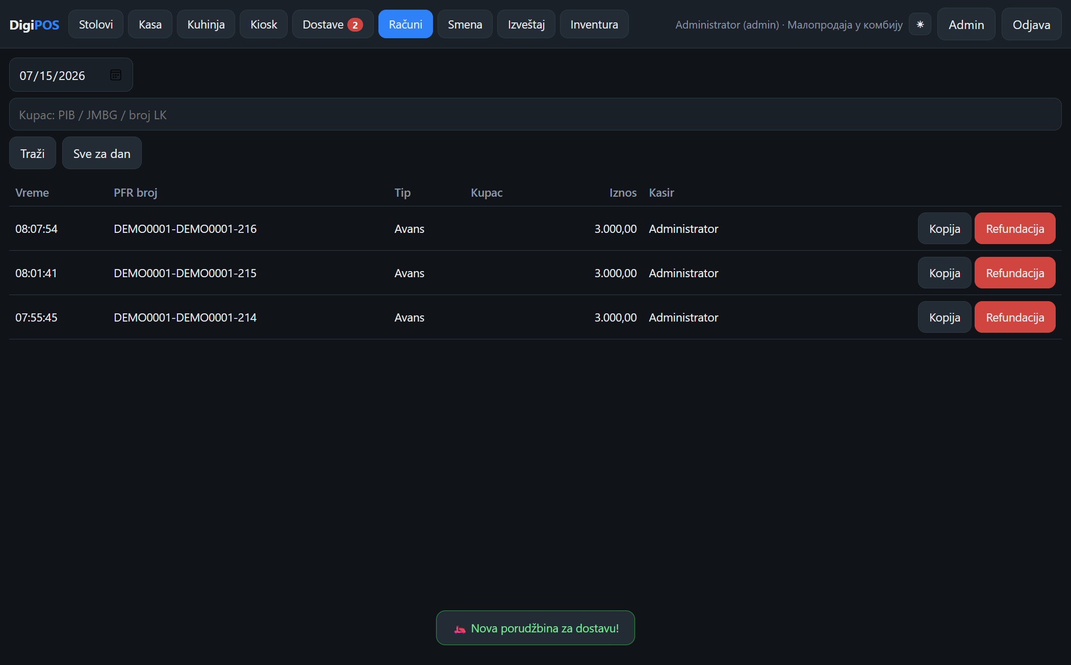
Рачуни
Продавница: скенирај / кликни артикал → НАПЛАТИ → плаћање (+ опционо купац) → ИЗДАЈ РАЧУН.
Аванс: дугме Аванс → узми аванс, па касније Затвори робом (види 5.11–5.13).

4.1 Измена ставке пре издавања рачуна
Док рачун није издат, свака ставка у корпи може да се измени. Ништа од овога не дира шифарник — важи само за тај рачун:
Радња | Како
Избацивање ставке | дугме ✕ на реду ставке
Промена количине | дугмад − и + на реду ставке
Попуст на изабрану ставку | командна конзола — 3/10 (в. §4.2)
Издати рачун се не мења. Грешка се исправља рефундацијом (§5.6), не изменом.

4.2 Командна конзола (брз рад са тастатуре)
Команде се куцају у поље Претрага / баркод / шифра и притисне се Enter. Намењене су касирима који раде без миша (баркод скенер + тастатура).
Команда | Значење
- | обриши последњи ред
-3 | обриши ред 3
+101 | додај артикал шифре 101
5 | додај 5 на количину последњег реда
.5 или 0,5 | постави количину последњег реда на 0,5
`/10` | попуст 10% на последњу ставку
`3/10` | попуст 10% на ставку број 3
*`10`** | попуст 10% на цео рачун (све ставке)
G P C K | одмах наплати: готовина / картица / чек / пренос
A123 | копија данашњег рачуна чији ПФР број се завршава на 123
Попуст на изабрану ставку (3/10, /10) уноси касир, важи само за текући рачун и одмах се види у корпи, поред цене реда. Умањена цена се штампа на исечку и шаље ПФР-у као unitPrice те ставке. Малопродајна цена артикла у шифарнику остаје непромењена — следећи рачун поново креће од редовне цене.
Трајна промена цене артикла је нешто друго и ради се у Админ → Артикли (§3.1).

5. Примери из досијеа — како се ради
Испод сваког примера: (А) екран на каси → (Б) исечак из досијеа. Датотеке исечака: sertifikacija-sandbox/png/ (исто као у досијеу).

5.1 Промет Продаја (ПП) — упитник П11 · 01-PP
Циљ: обичан промет, само готовина.
• Додајте ставке у корпу.
• НАПЛАТИ → пун износ у Готовина, остала плаћања празна.
• Купац = без → ИЗДАЈ РАЧУН.
А — екран наплате (готовина):
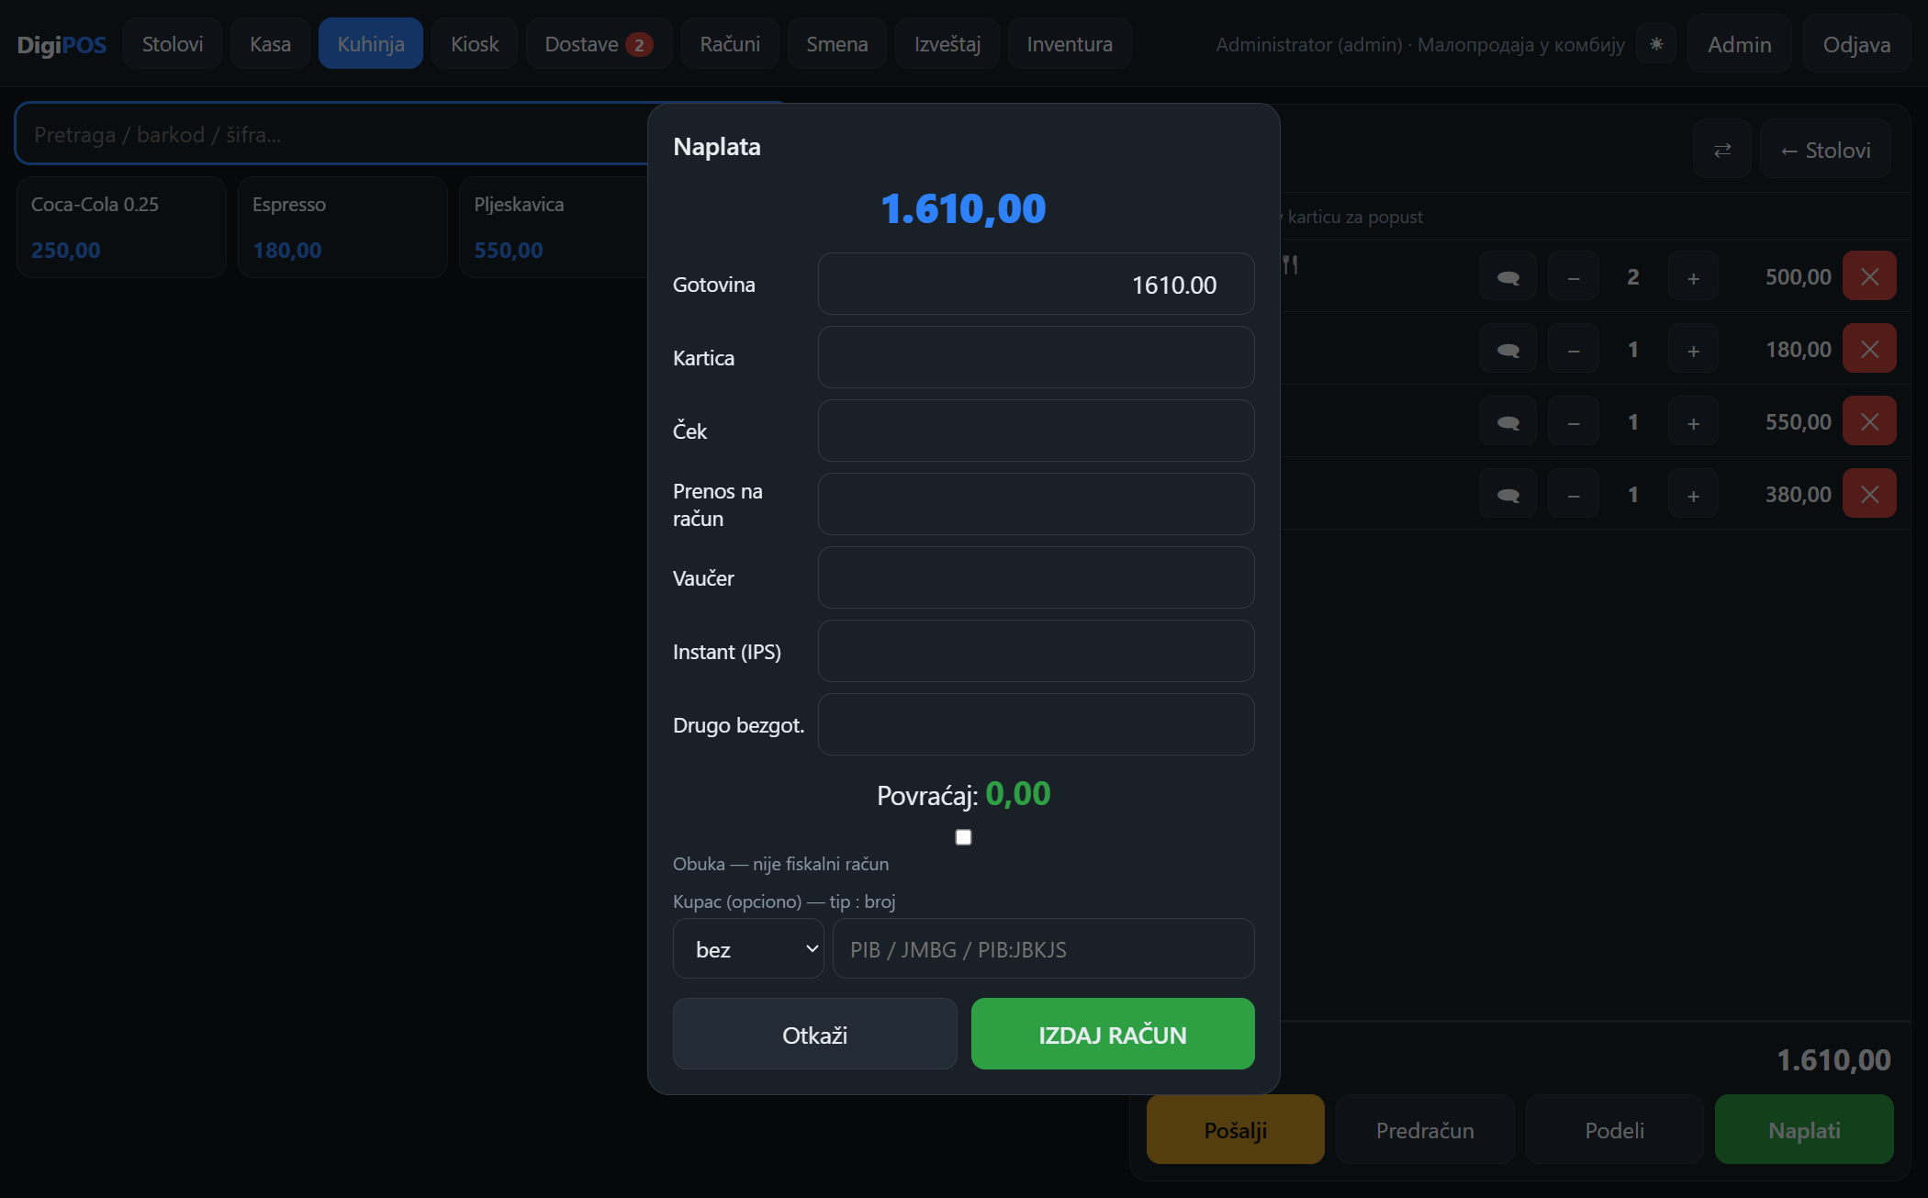
Наплата готовина
Б — исечак:
[Слика није пронађена: sertifikacija-sandbox/png/01-PP.png]

5.2 Вишеструко плаћање — 02-PP-mix
• Додајте ставке → НАПЛАТИ.
• Део у Готовина, остатак у Картица (збир ≥ укупно).
• ИЗДАЈ РАЧУН.
А — екран (mix):
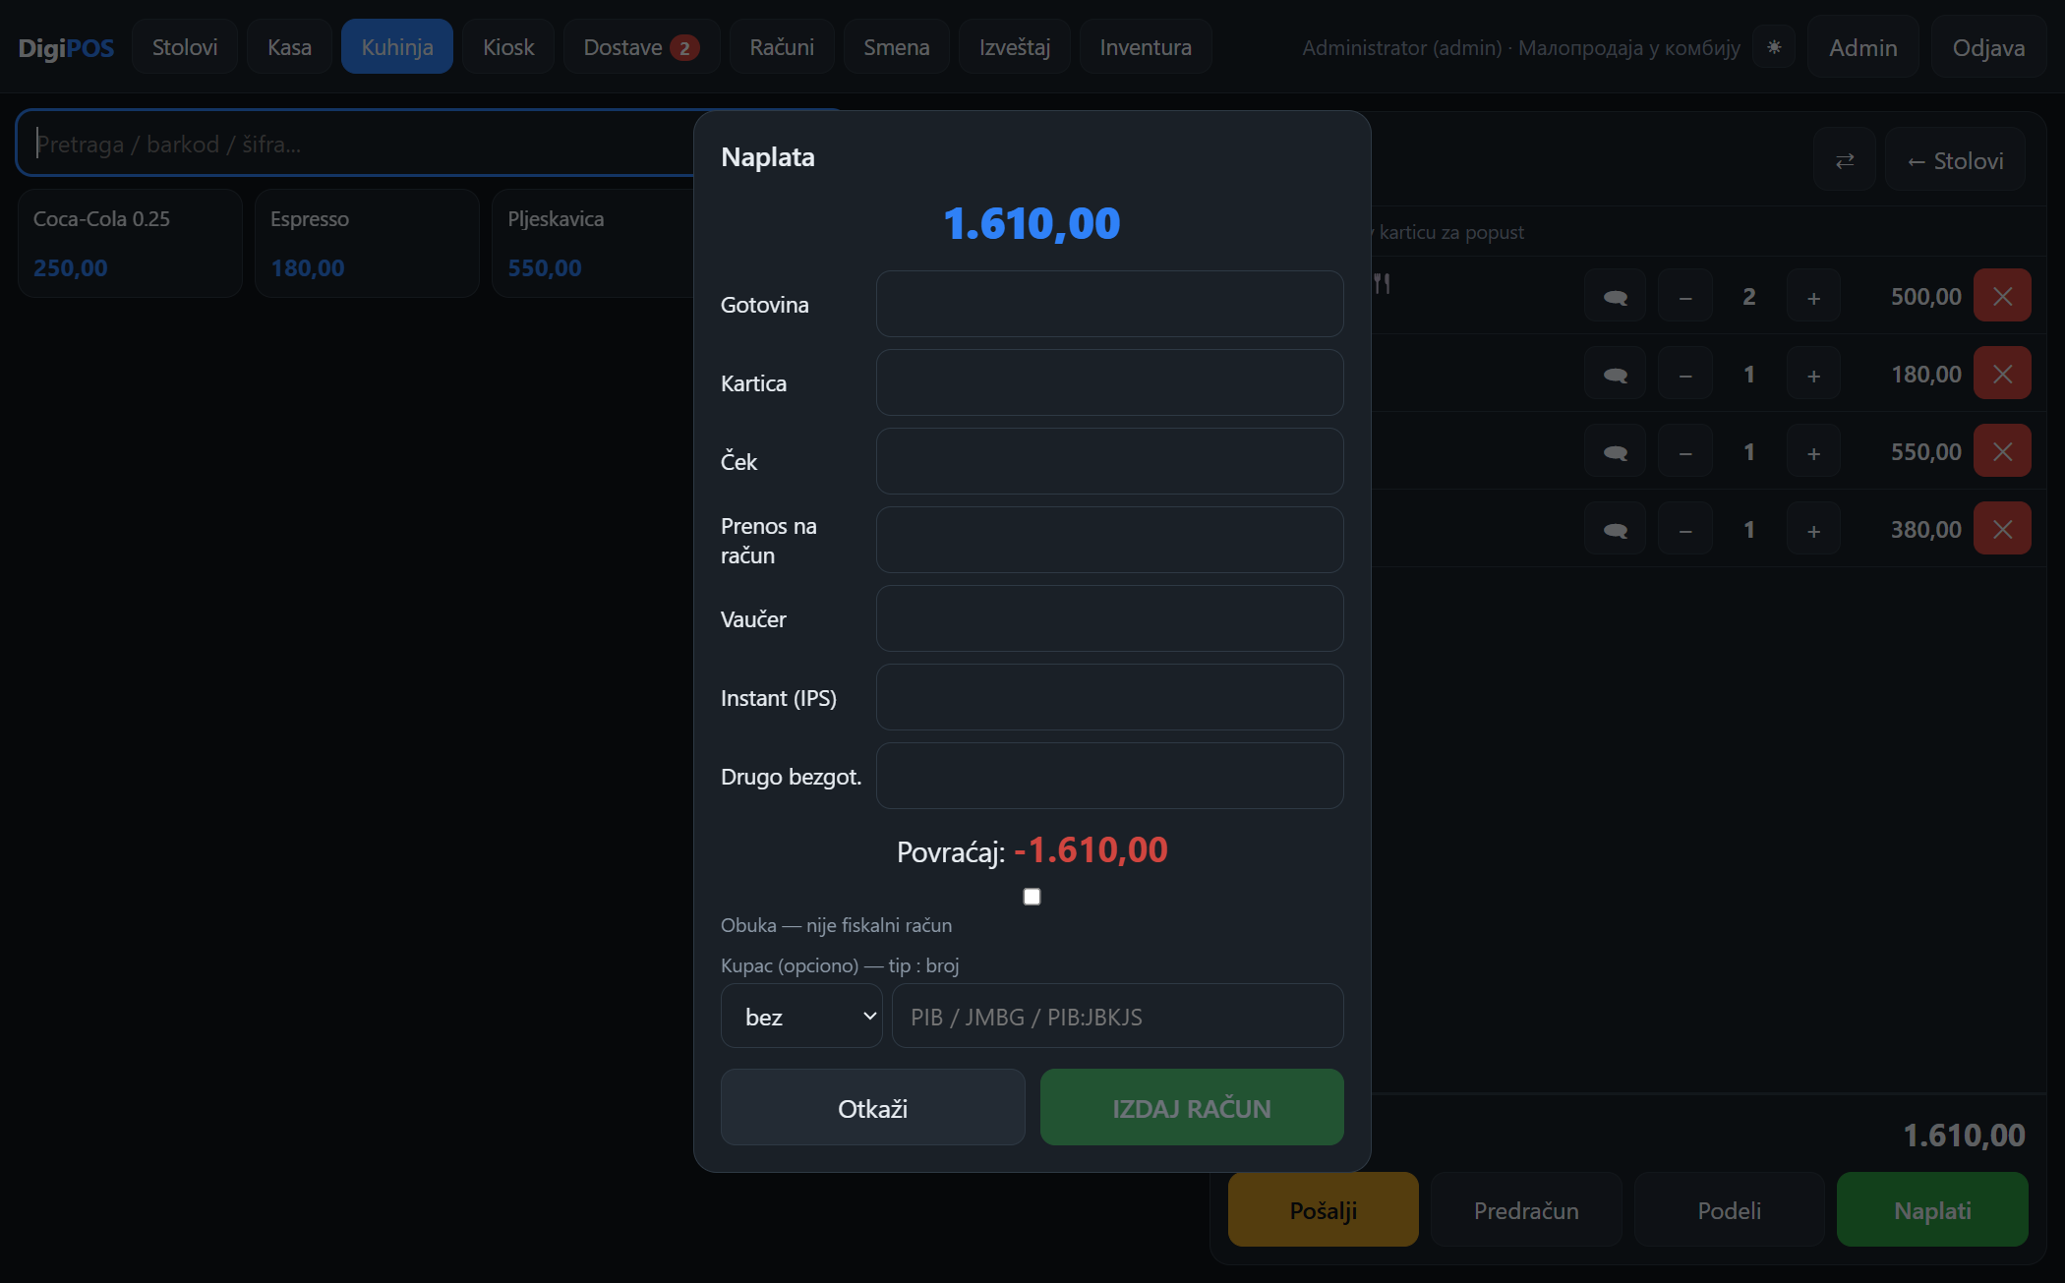
Наплата mix
Б — исечак:
[Слика није пронађена: sertifikacija-sandbox/png/02-PP-mix.png]

5.3 Вирман (пренос) + купац — 03-PP-virman
• НАПЛАТИ → пун износ у Пренос на рачун.
• Купац: тип 10 PIB + ПИБ.
• ИЗДАЈ РАЧУН.
А — екран:
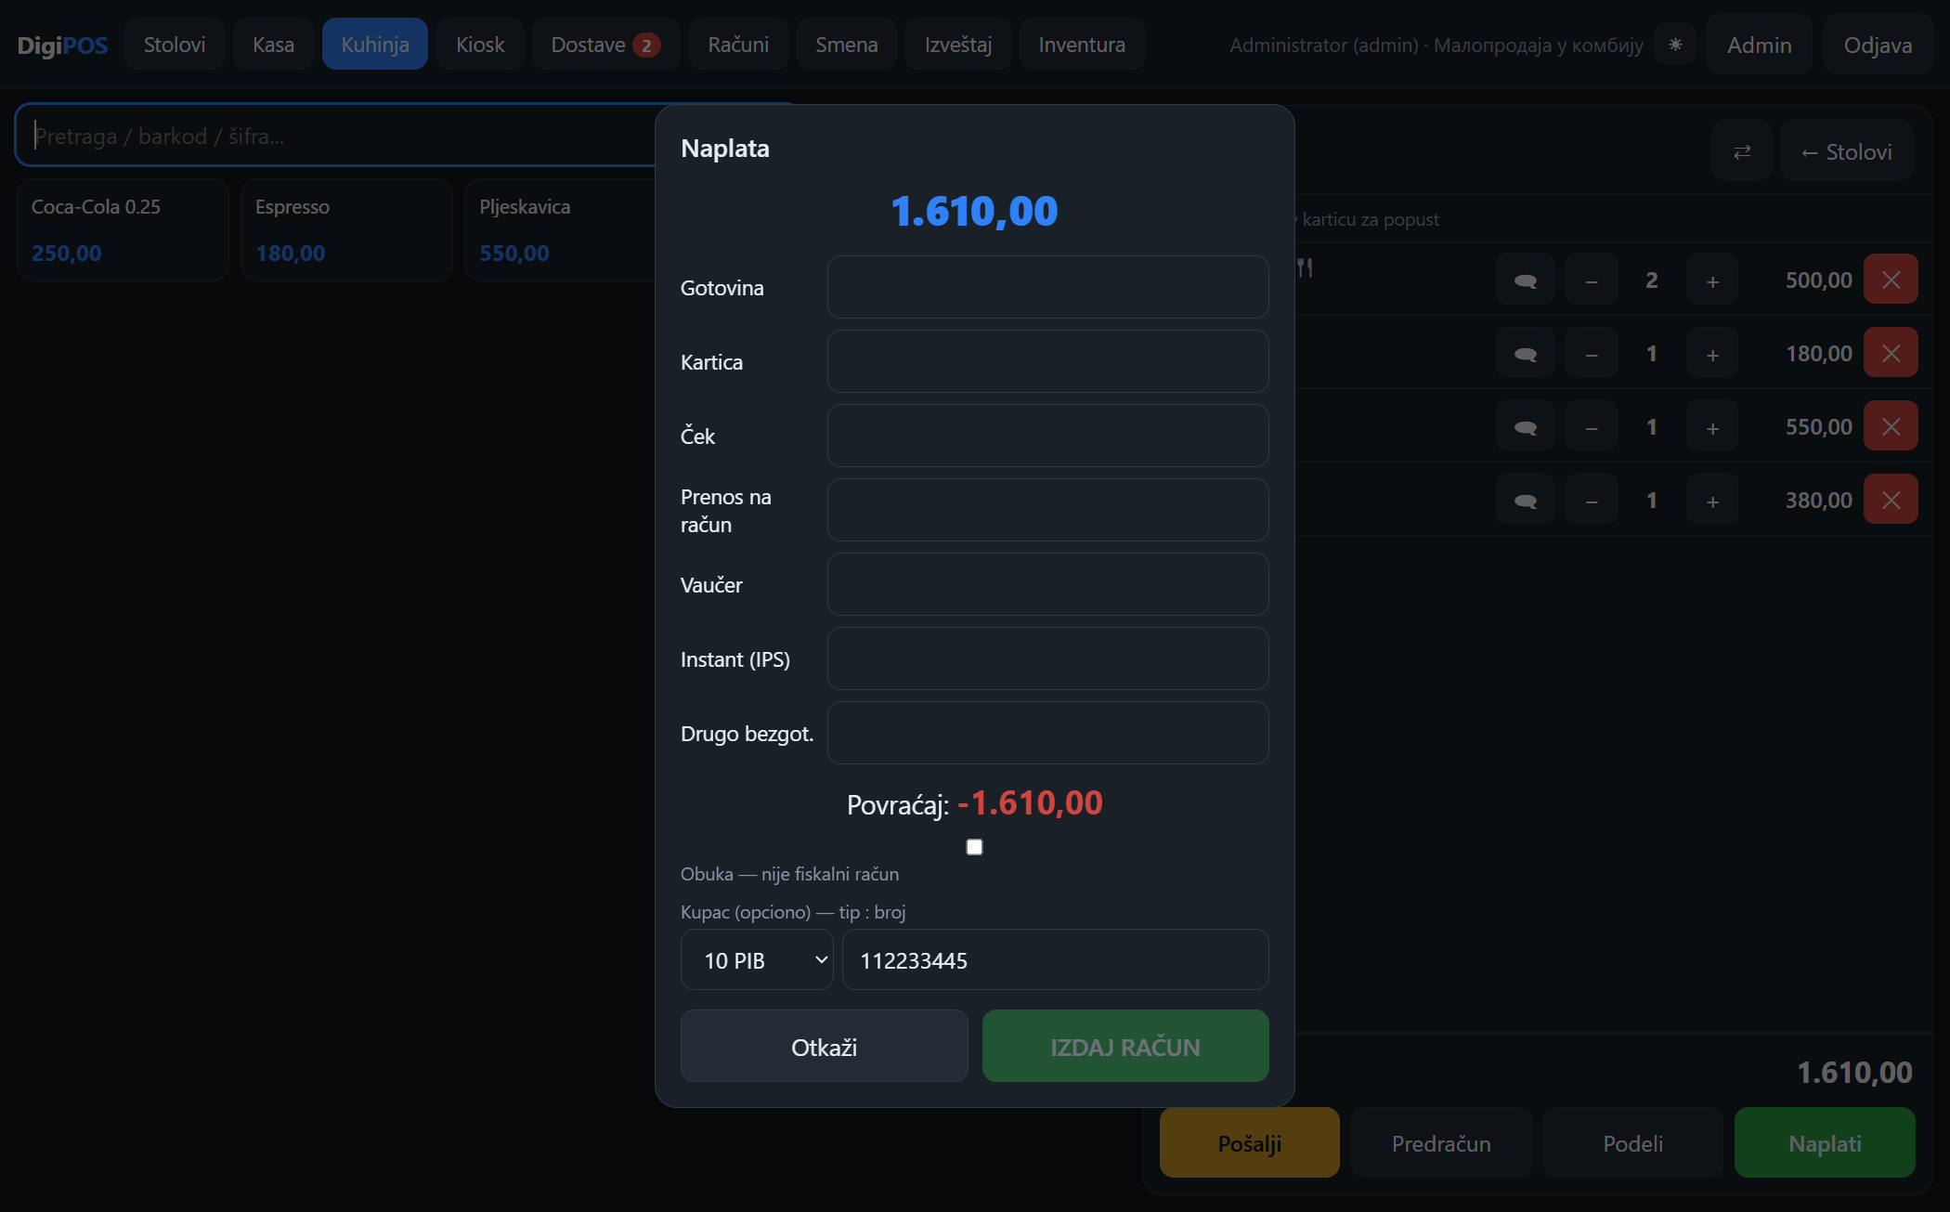
Наплата вирман
Б — исечак:
[Слика није пронађена: sertifikacija-sandbox/png/03-PP-virman.png]

5.4 Промет + ПИБ купца — упитник П1 · 04-PP-kupac
• НАПЛАТИ → плаћање.
• Купац: 10 PIB + број ПИБ-а.
• ИЗДАЈ РАЧУН — на исечку ред ИД купца.
А — екран:
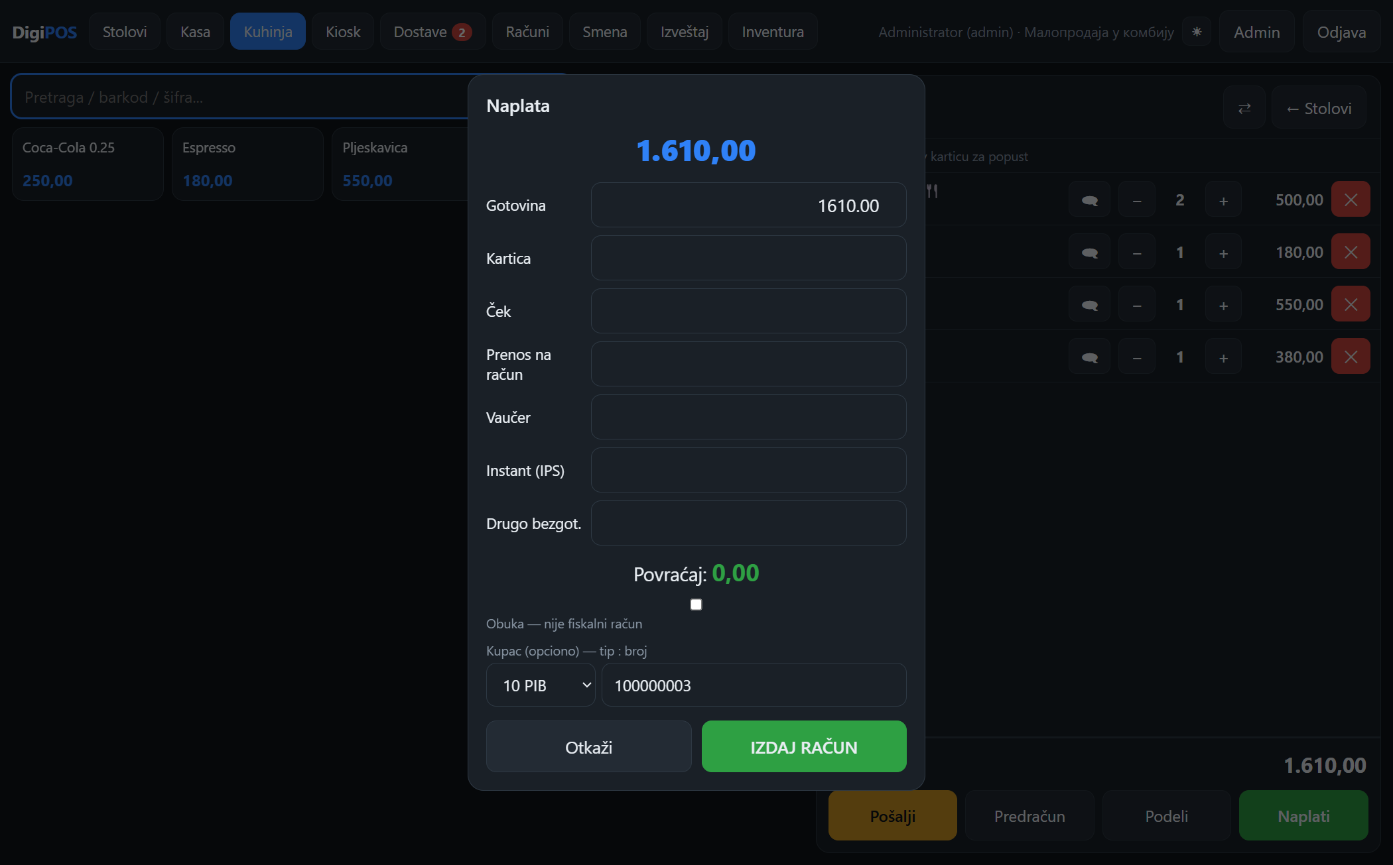
Наплата ПИБ
Б — исечак:
[Слика није пронађена: sertifikacija-sandbox/png/04-PP-kupac.png]

5.5 Промет + ЈБКЈС — П1б · 14-PP-jbkjs
• НАПЛАТИ.
• Купац: 12 PIB+JBKJS, у поље ПИБ:ЈБКЈС (нпр. 100000003:12345).
• ИЗДАЈ РАЧУН.
А — екран:
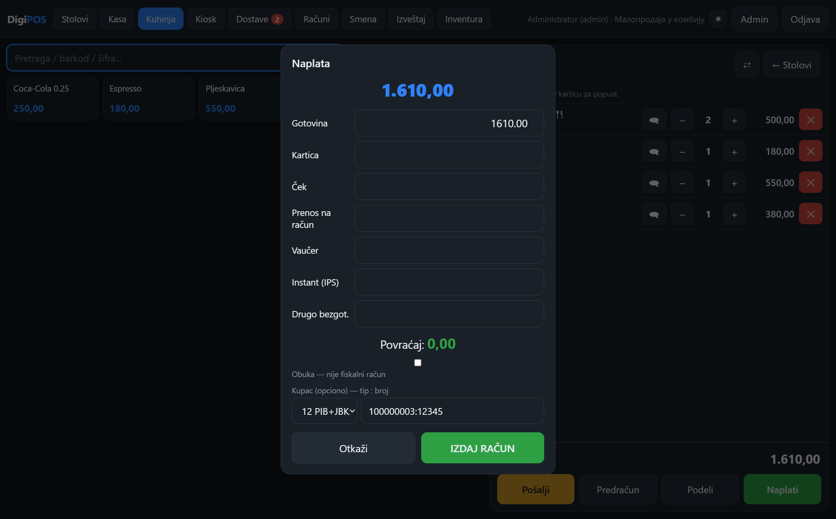
Наплата ЈБКЈС
Б — исечак:
[Слика није пронађена: sertifikacija-sandbox/png/14-PP-jbkjs.png]

5.6 Промет Рефундација (ПР) — 05-PR
• Таб Рачуни → датум → промет који сторнирате.
• Рефундација (касир / админ) → потврдите.
• Штампа ПР са референцом на оригинални ПФР број.
А — екран:
Рачуни / рефундација
Б — исечак:
[Слика није пронађена: sertifikacija-sandbox/png/05-PR.png]

5.7 Копија Продаје (КП) — упитник П12 · 06-KP
• Рачуни → промет (или аванс).
• Копија.
• На исечку: ОВО НИЈЕ ФИСКАЛНИ РАЧУН.
А — екран:
Рачуни / копија
Б — исечак:
[Слика није пронађена: sertifikacija-sandbox/png/06-KP.png]

5.8 Копија Рефундације (КР) — 07-KR
• Рачуни → ранија рефундација.
• Копија.
А — екран:
Рачуни
Б — исечак:
[Слика није пронађена: sertifikacija-sandbox/png/07-KR.png]

5.9 Предрачун Продаја (РП) — упитник П13 · 08-RP
• Ресторан: отворите сто → артикли у корпу.
• Предрачун (не наплата).
А — екран:
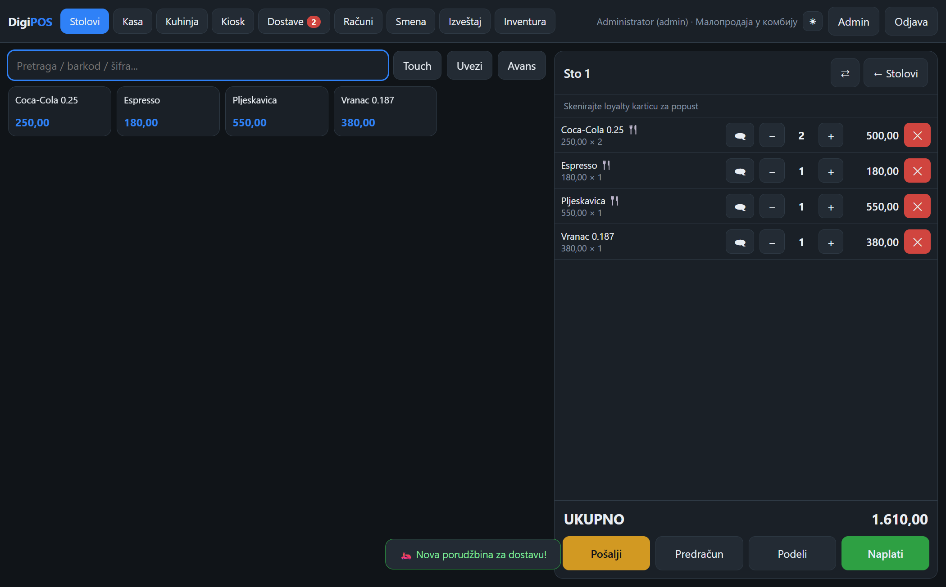
Поруџбина / предрачун
Б — исечак:
[Слика није пронађена: sertifikacija-sandbox/png/08-RP.png]

5.10 Обука (ОП) — тачка 8 матрице · упитник П14 · 09-OP
Обавеза за контролу ПУРС-а: ЕСИР мора да издаје тип документа Обука (invoiceType 3). То није фискални промет — на исечку стоји ОВО НИЈЕ ФИСКАЛНИ РАЧУН; служи за обуку особља и демонстрацију без књижења промета.
#### Корак по корак — Обука Продаја
• Додајте ставке у корпу (продавница) или на столу (ресторан).
• НАПЛАТИ → унесите плаћање као иначе (готовина / картица / …).
• Обавезно укључите опцију Обука — није фискални рачун.
• Дугме постаје зелено ИЗДАЈ ОБУКУ (уместо „ИЗДАЈ РАЧУН“) → кликните.
• Штампа се Обука Продаја (ОП).
• У табу Рачуни тип је Обука. У ресторану сто остаје отворен (обука није наплата).
А — екран наплате (обука укључена):
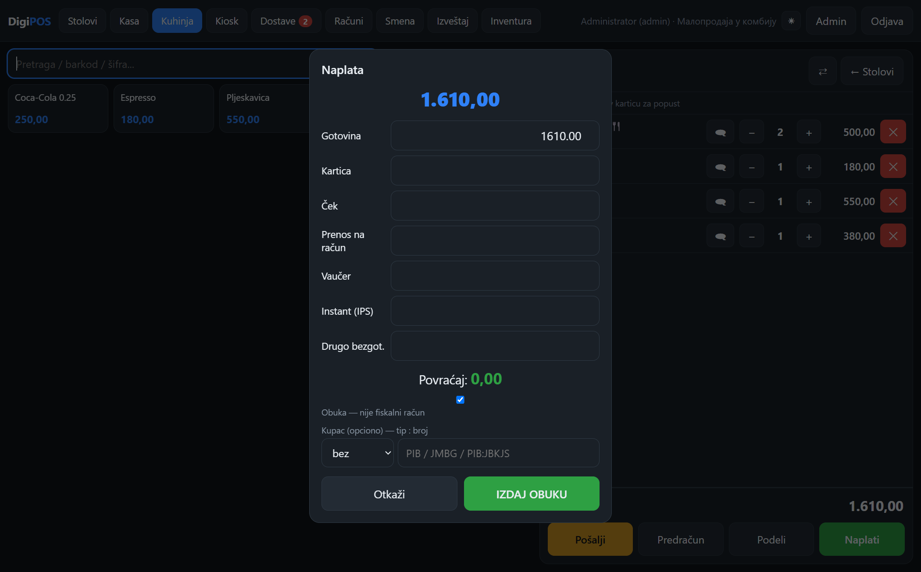
Наплата обука
А2 — исто + ИД купца (П7):
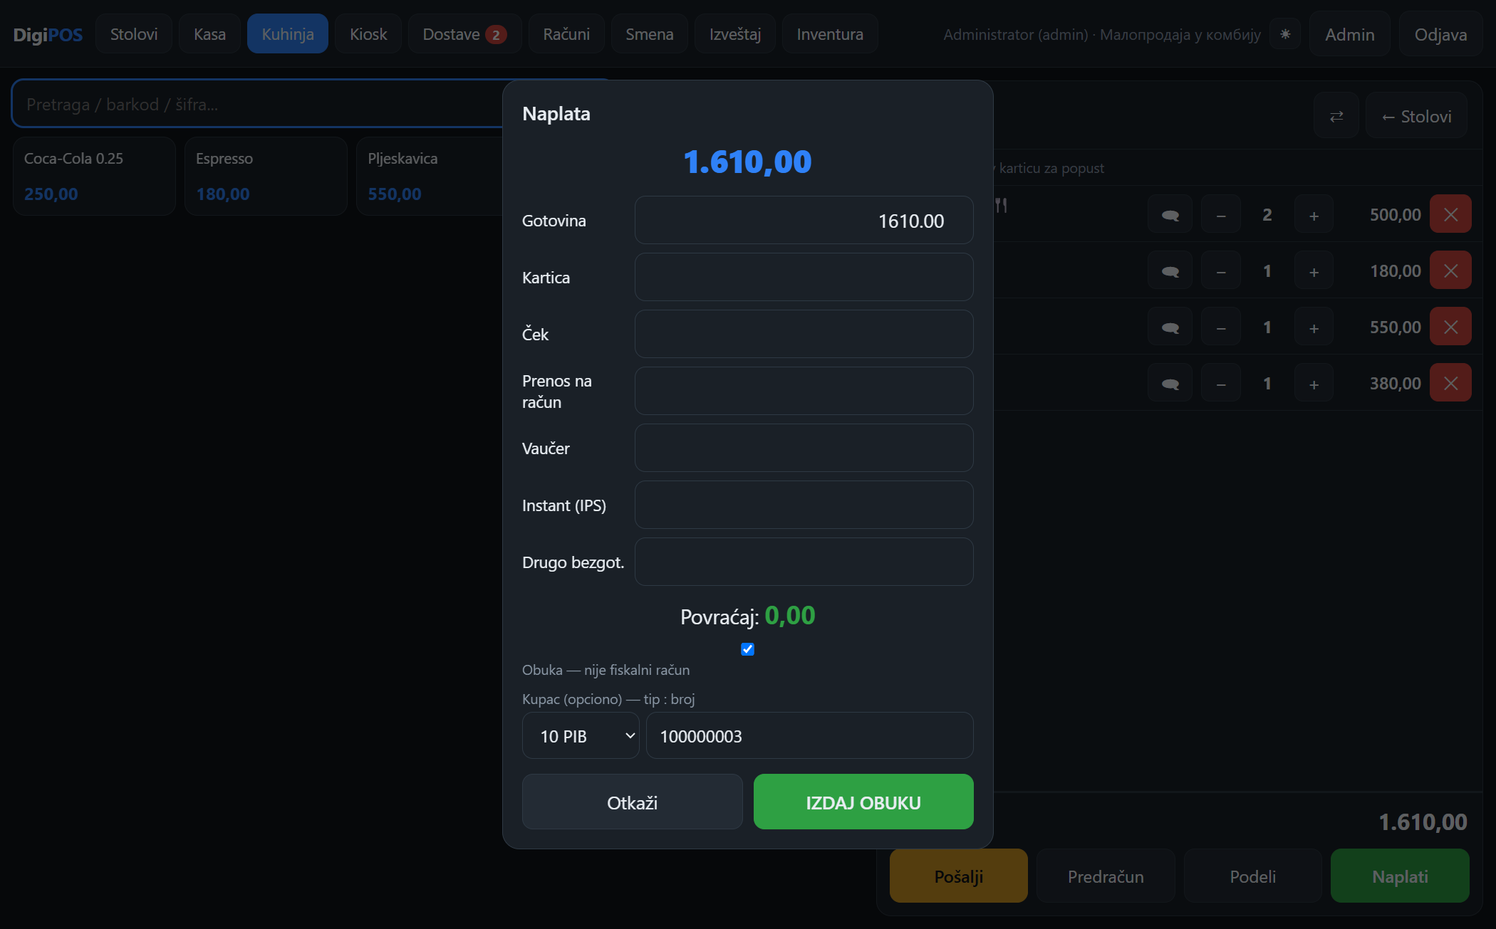
Обука + ПИБ купца
А3 — евиденција на каси:
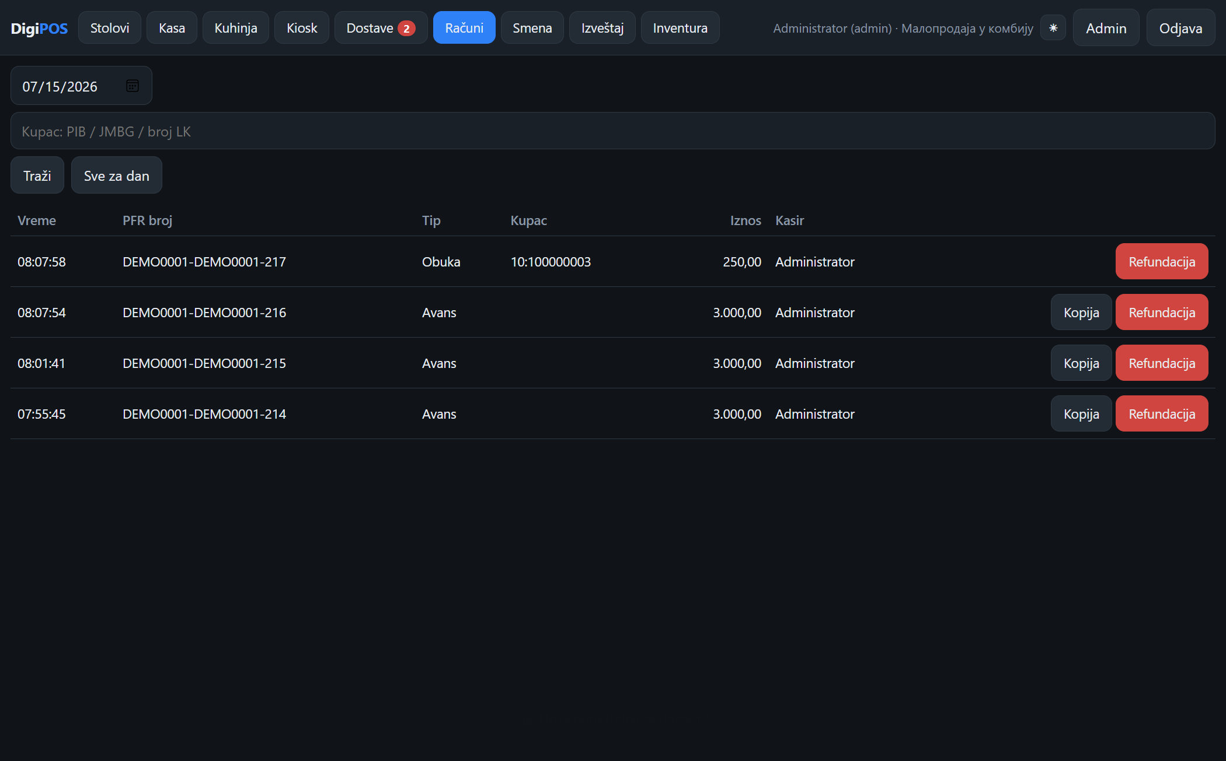
Рачуни — тип Обука
Б — исечак из досијеа:
[Слика није пронађена: sertifikacija-sandbox/png/09-OP.png]
#### Обука Рефундација (П8)
• Рачуни → изаберите ранију Обука (продаја).
• Рефундација → потврдите.
• Издаје се Обука / REF (исти invoiceType 3, transactionType 1) — и даље није фискални промет.
А — екран (дугме Рефундација уз Обука):
Рачуни обука / рефундација

5.11 Аванс Продаја (АП) — упитник П15 · 10-AP
Корак 1 — узми аванс (купци уплате део цене унапред):
• На каси кликните Аванс.
• Изаберите пореску ознаку и износ.
• Узми аванс → штампа се Аванс Продаја (АП).
А — екран (узми аванс):
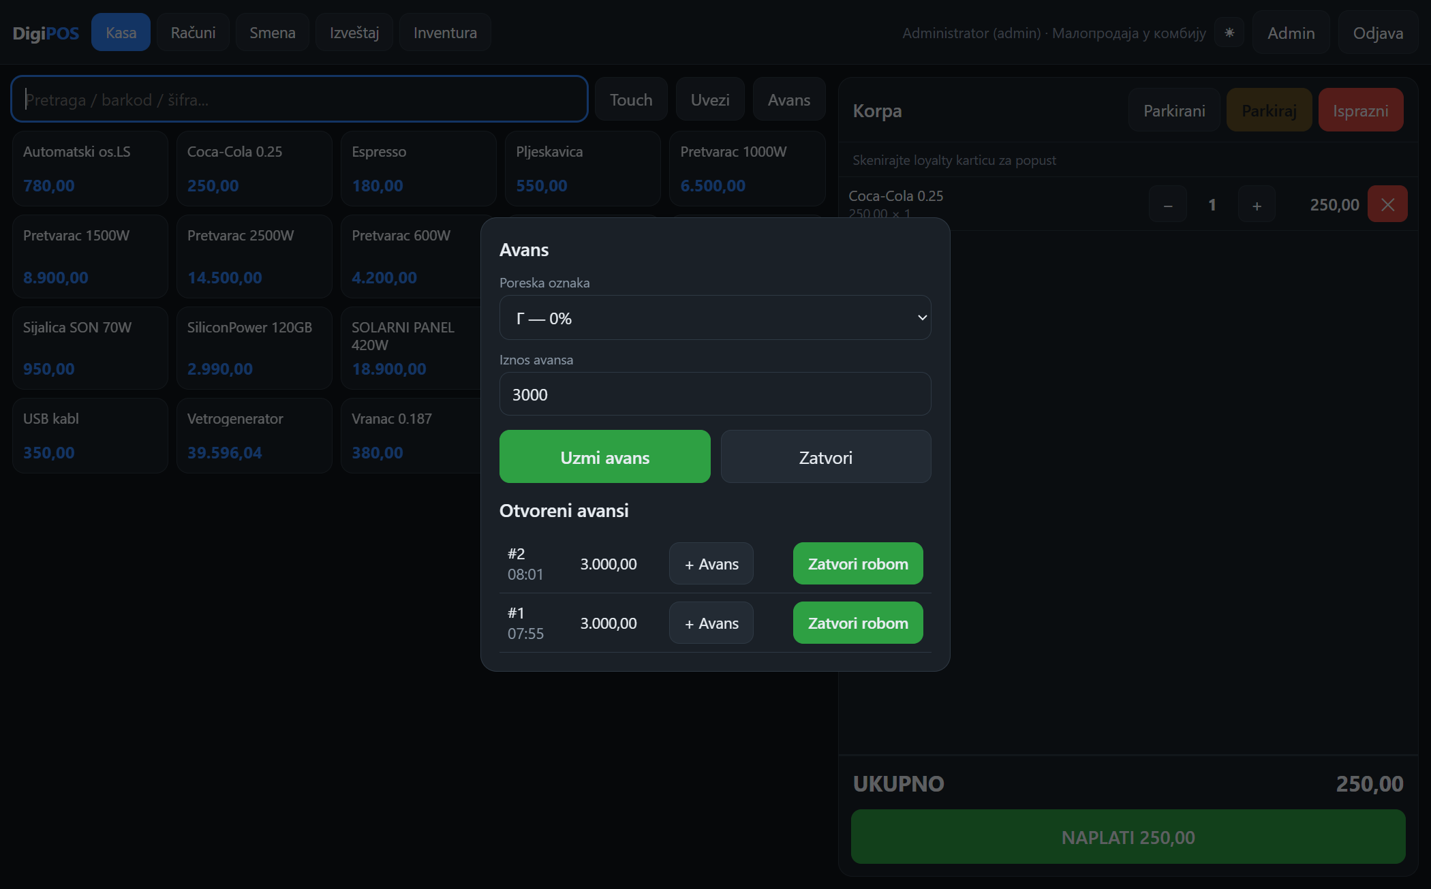
Екран узми аванс
Б — исечак АП:
[Слика није пронађена: sertifikacija-sandbox/png/10-AP.png]

5.12–5.13 Како се аванс затвара коначним рачуном · 11-AR + 12-PP-avans
По спецификацији 9.1, једно дугме Затвори робом шаље ПФР-у два документа:
Редослед | Тип | Штампа купцу | Значење
1 | Аванс Рефундација (АР) | не (интерно) | затвара / поништава авансни рачун АП
2 | Промет Продаја (ПП) | да | коначни рачун са правом робом; купац плаћа само разлику (укупно − аванс)
Корак 2 — роба у корпу:
• Додајте у корпу артикле који се испоручују (укупна цена ≥ уплаћени аванс).
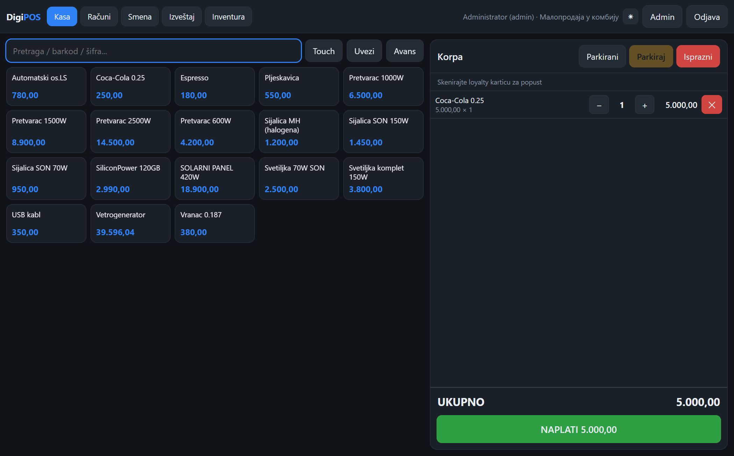
Корпа са робом за затварање
Корак 3 — затвори аванс:
• Поново Аванс → у табели Отворени аванси кликните Затвори робом.
• ЕСИР издаје АР (без штампе купцу) па одмах коначни ПП.
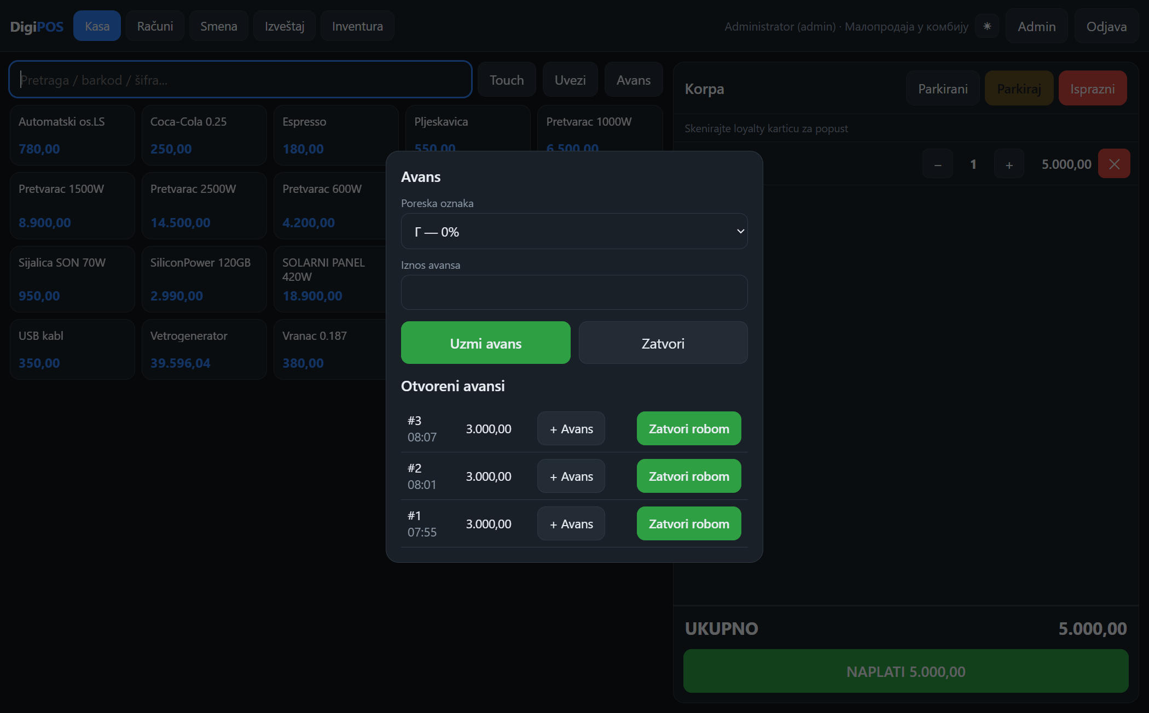
Екран затвори робом
Б — исечци из досијеа:
[Слика није пронађена: sertifikacija-sandbox/png/11-AR.png]
[Слика није пронађена: sertifikacija-sandbox/png/12-PP-avans.png]

5.14 GTIN (баркод) + нулта стопа — 13-PP-gtin
• Админ → Артикли — унесите баркод (GTIN) и пореску групу мапирану на ПФР.
• На каси скенирајте / додајте артикал → НАПЛАТИ → ИЗДАЈ РАЧУН.
А — екрани:
Артикли / GTIN
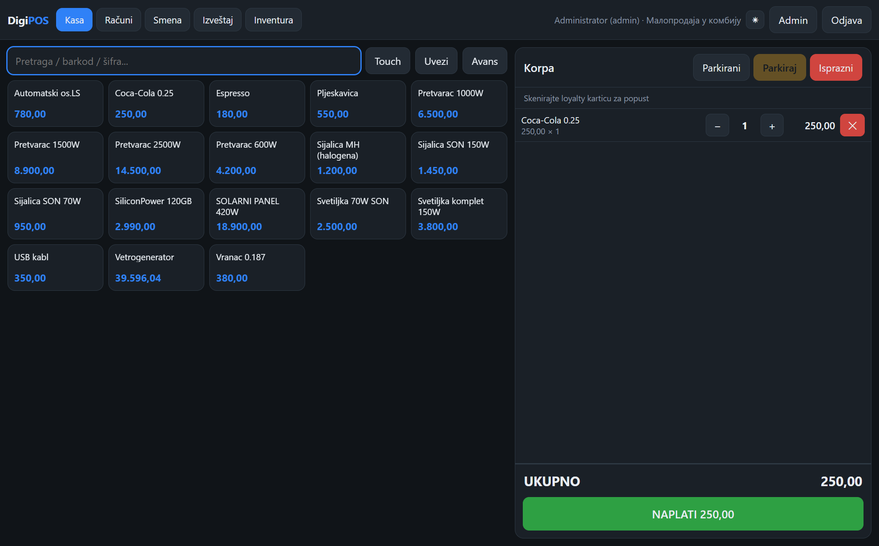
Корпа продавница
Б — исечак:
[Слика није пронађена: sertifikacija-sandbox/png/13-PP-gtin.png]

6. Ресторан и кухиња
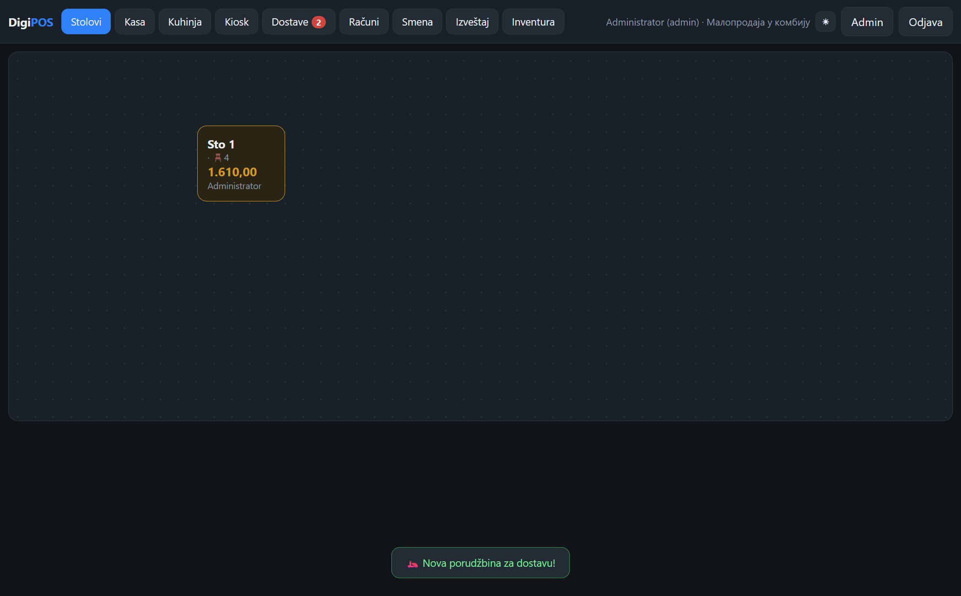
Столови
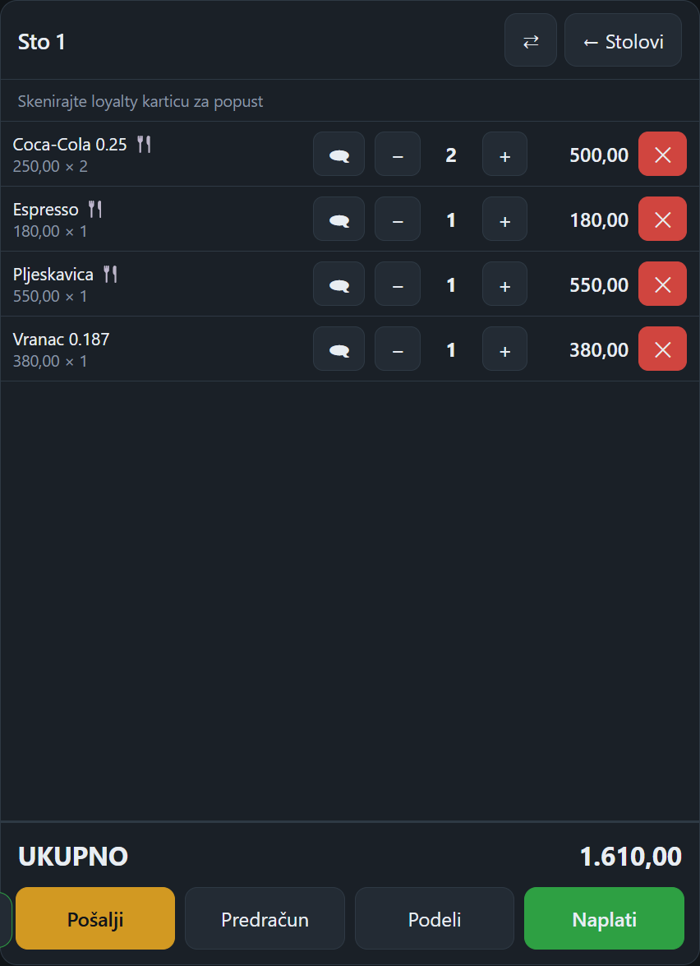
Корпа
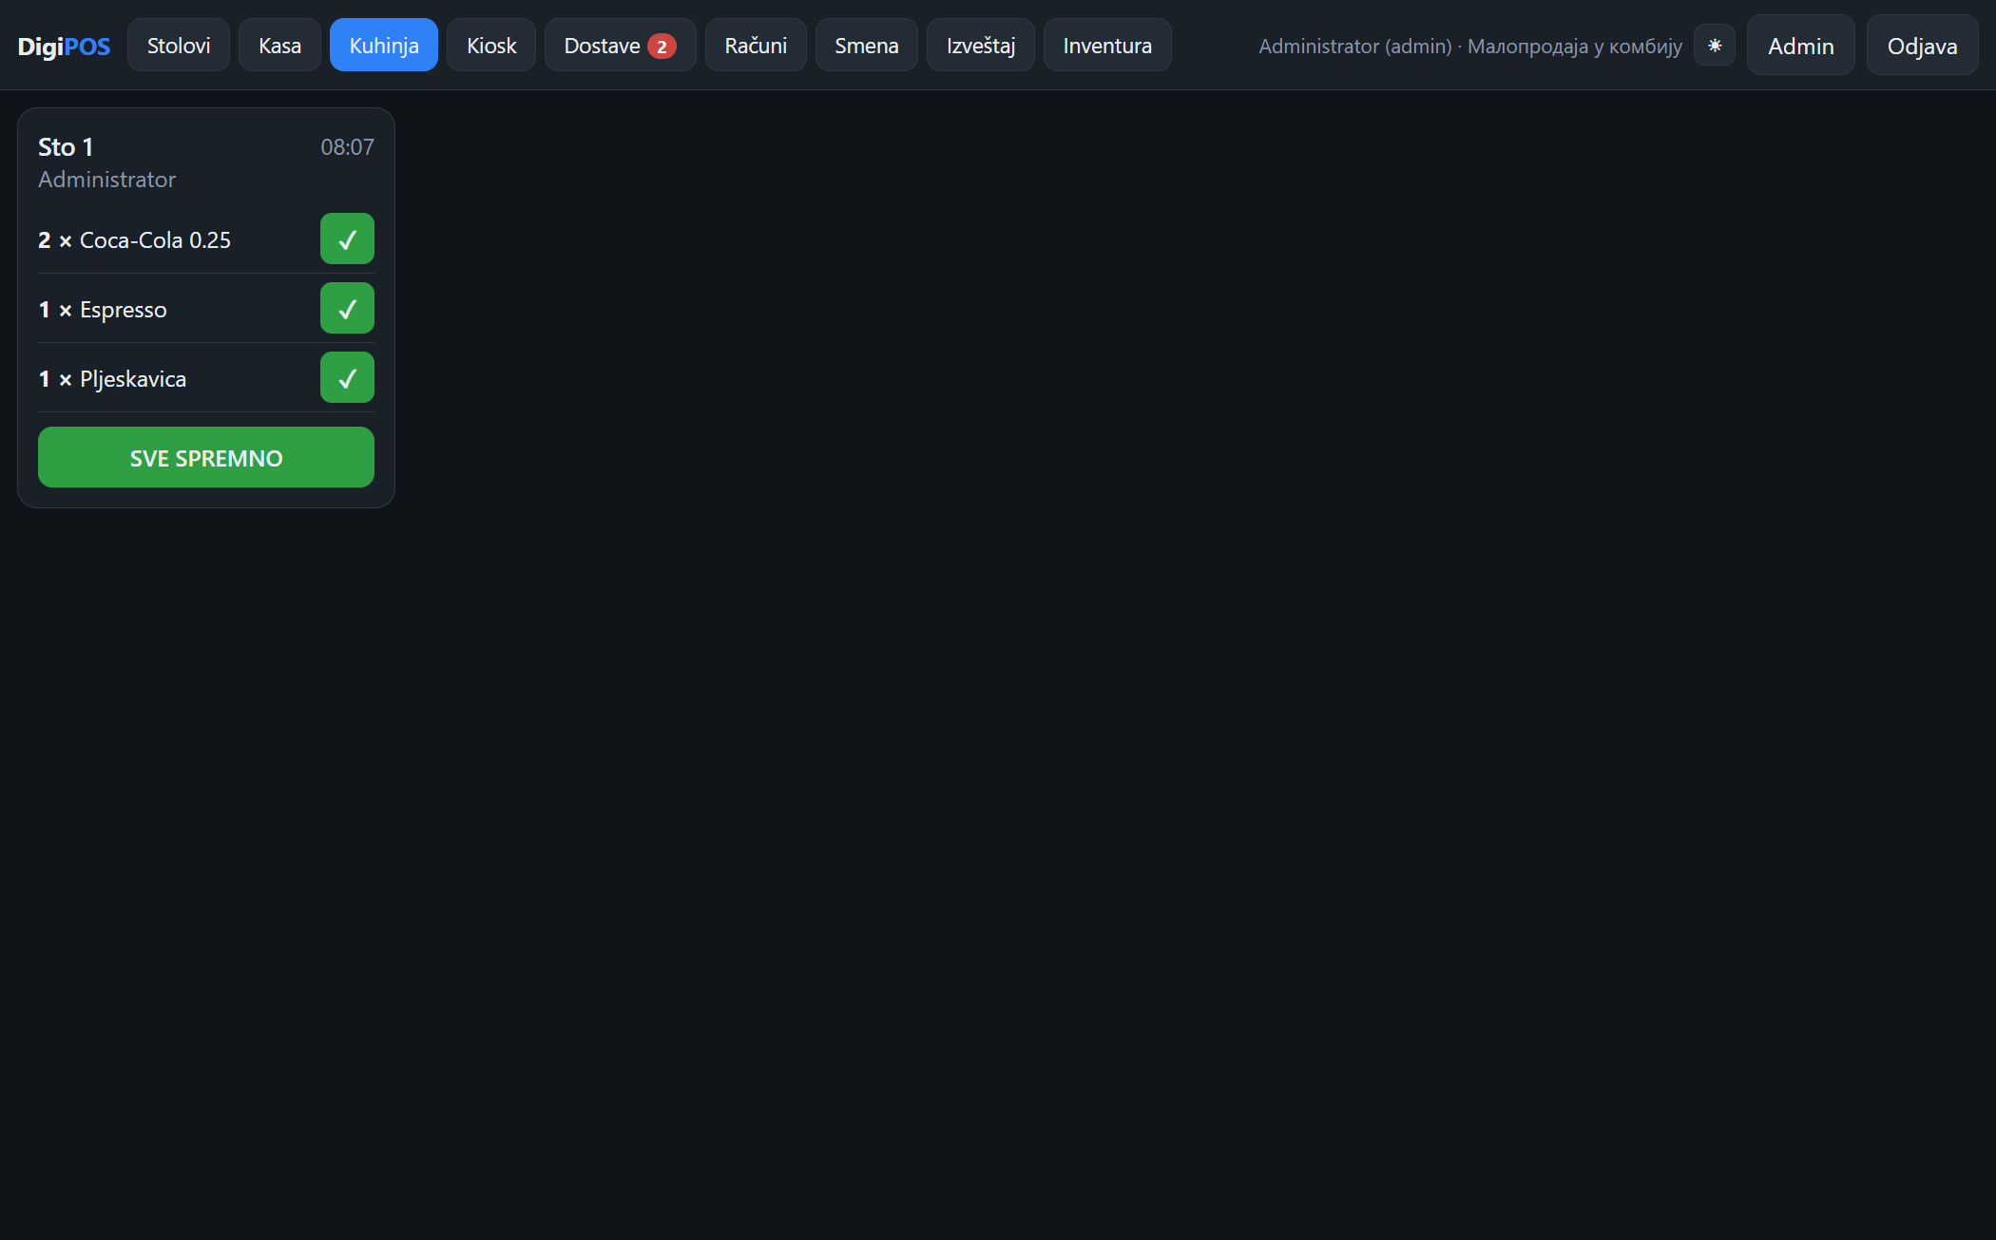
Кухиња
Дугме | Значење
Пошаљи | у кухињу
Предрачун | види 5.9
Наплати | промет (5.1–5.5)
Аванс | види 5.11–5.13

7. Извештаји
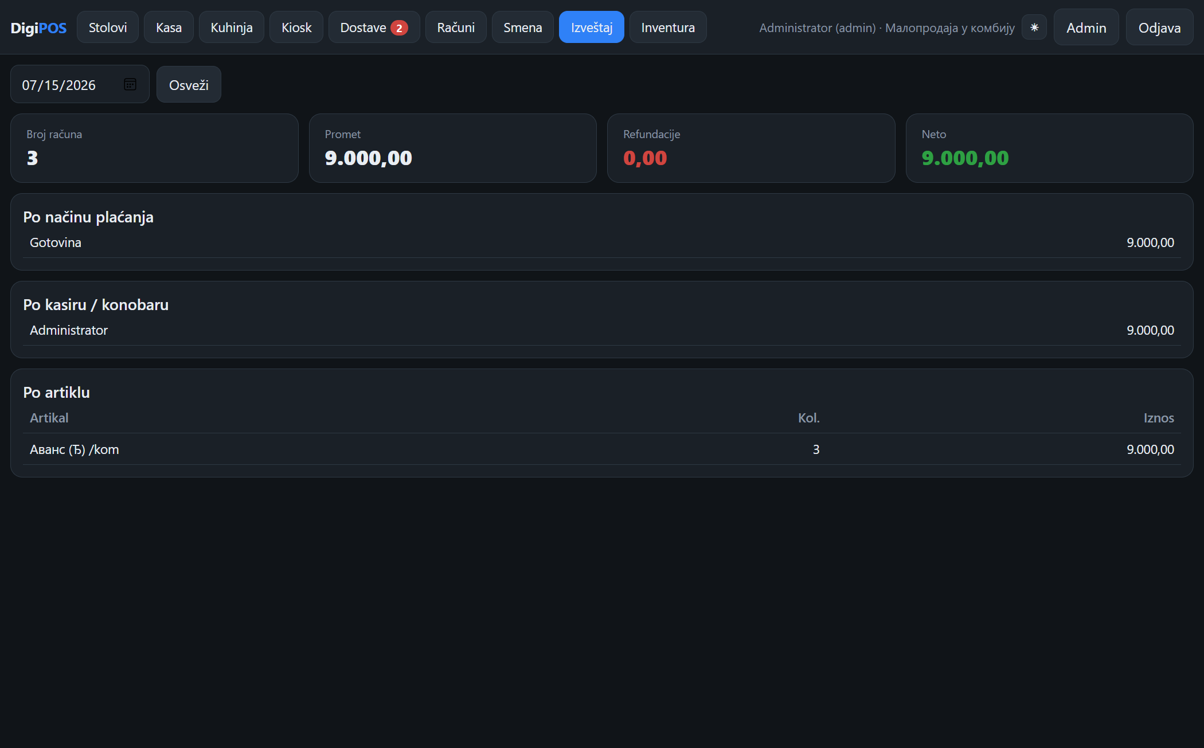
Извештај каса
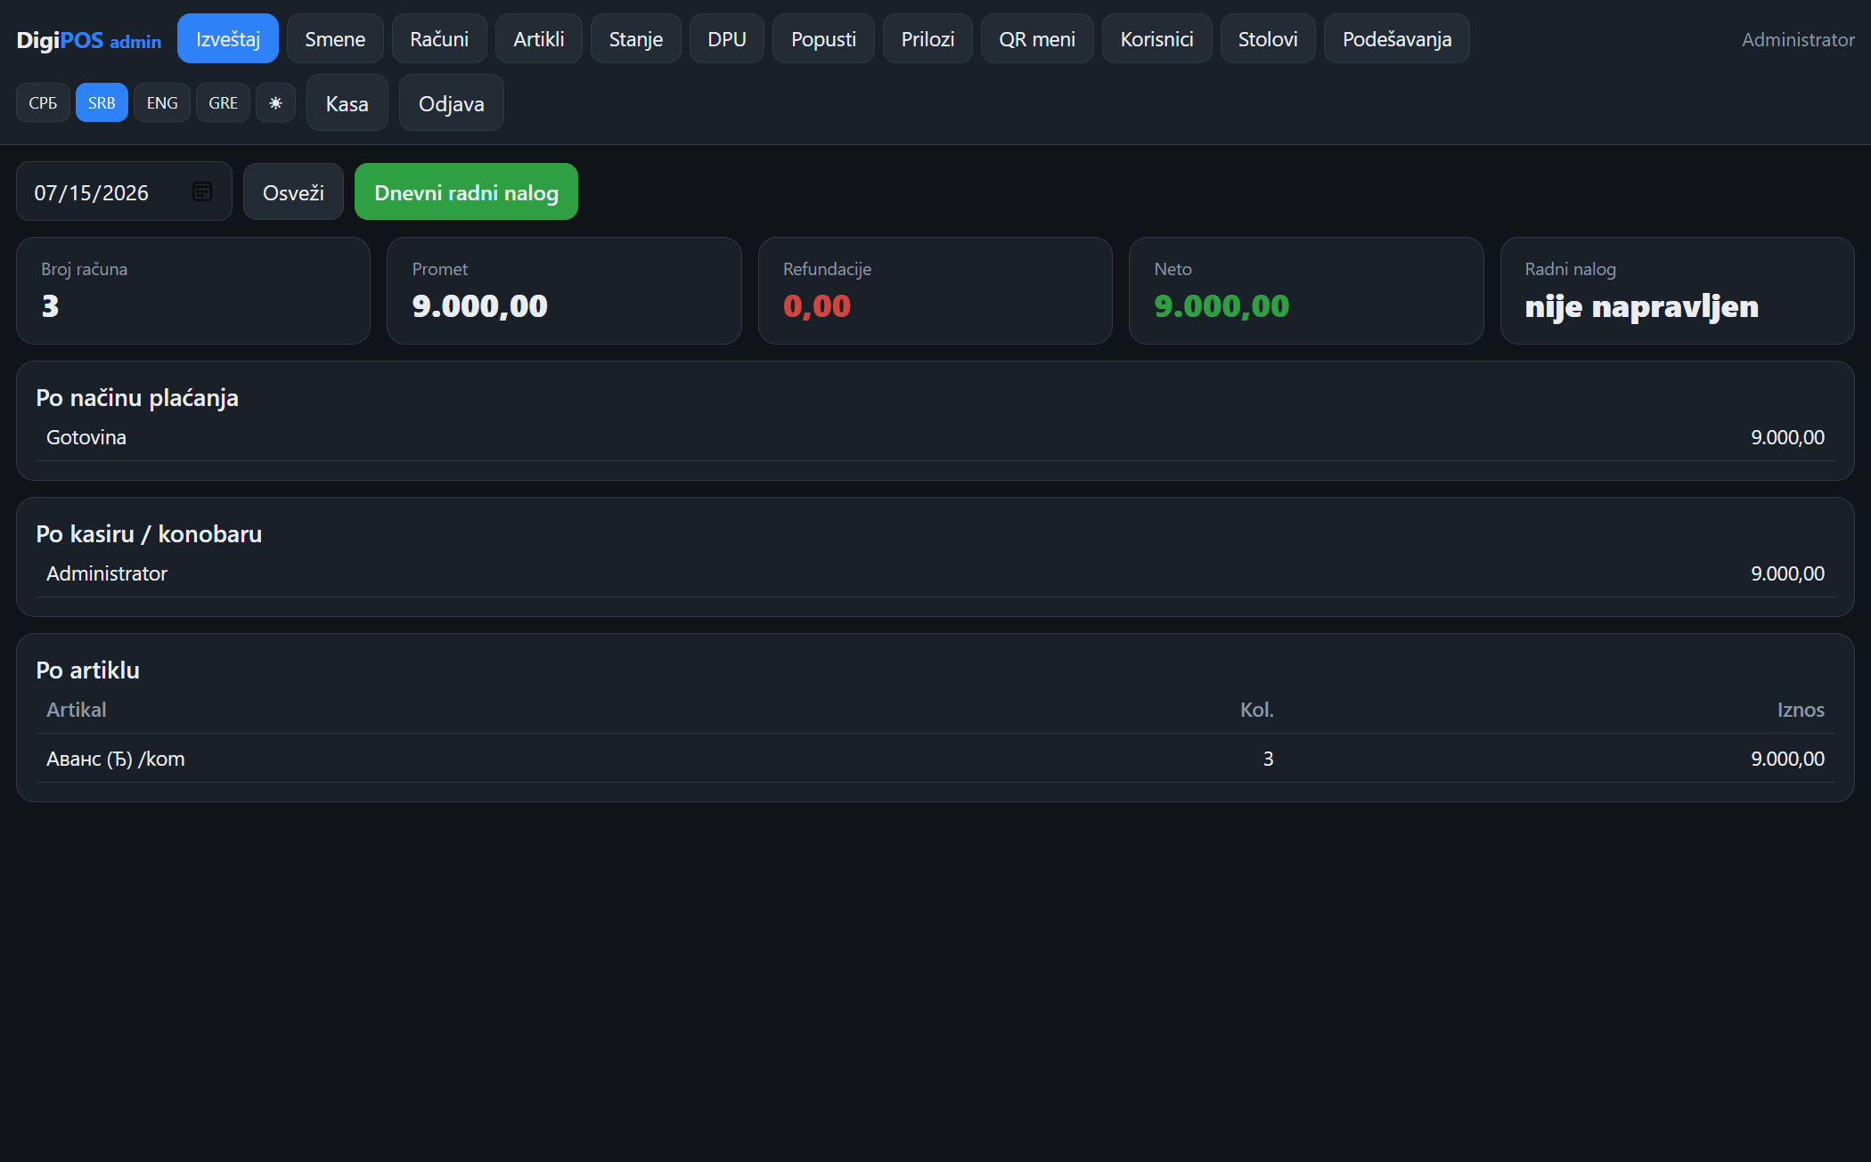
Admin извештај
Таб Извештај / Админ → датум → промет, рефундације. На крају смене: Одјава.

8. Преглед слика UI
Слика | Пример / опис
14-prodavnica-kasa | Каса (дугме Аванс)
20-naplata-gotovina | 5.1 ПП готовина
21-naplata-mix | 5.2 вишеструко
22-naplata-virman | 5.3 вирман + купац
23-naplata-kupac-pib | 5.4 ПИБ
24-naplata-jbkjs | 5.5 ЈБКЈС
07-racuni | 5.6–5.8 реф / копија
03-porudzbina-sto | 5.9 предрачун
25-naplata-obuka | 5.10 обука — ИЗДАЈ ОБУКУ
28-naplata-obuka-kupac | 5.10 обука + ПИБ (П7)
29-racuni-obuka | 5.10 листа Рачуни тип Обука + Рефундација
15-avans-uzmi | 5.11 узми аванс
17-avans-korpa-roba | 5.12 роба пре затварања
16-avans-zatvori | 5.12–5.13 Затвори робом
26 / 27 | 5.14 корпа / артикли GTIN
sertifikacija-sandbox/png/* | исечци из досијеа

8а. Унос трансакције преко фајла (сервис за увоз)
DigiPOS може да сам фискализује трансакције које други систем (ЕРП, веб продавница, мобилна апликација) остави као фајл. Нема дугмета и не тражи пријављеног касира — сервис надгледа фолдер и ради у позадини.
Укључивање: Админ → Подешавања → Увоз трансакција: фолдер који се надгледа. Празно = искључено. Поред тога, на колико секунди се гледа фолдер (подразумевано 5).
Како ради:
• ЕРП убаци .json фајл у подешени фолдер.
• Сервис га покупи, изда фискални рачун и одштампа исечак.
• Фајл се премешта у obradjeno/, а поред њега се упише <име>.odgovor.json
са ПФР бројем рачуна, бројачем, укупним износом и везом за проверу (QR).
• Ако фајл није исправан или ПФР није доступан, фајл иде у greske/, а поред њега
<име>.greska.txt са разлогом. Рачун се у том случају не издаје.
фолдер/ ← овде се убацују фајлови
фолдер/obradjeno/ ← успешни + одговор са ПФР бројем и QR-ом
фолдер/greske/ ← неуспешни + разлог

8а.1 Формат фајла
Фајл прати ПФР захтев (Технички водич, Create Invoice) — исти облик који ЕСИР иначе шаље — уз једну обавезну допуну: `sifra` артикла на свакој ставци.
{
"invoiceType": 0,
"transactionType": 0,
"cashier": "Марко",
"buyerId": "10:112233445",
"items": [
{ "sifra": 101, "quantity": 2, "unitPrice": 150 }
],
"payment": [ { "amount": 300, "paymentType": 1 } ]
}
Поље | Обавезно | Значење
items[].sifra | да | ИД артикла из шифарника (може и id / artikal)
items[].quantity | да | количина (> 0)
items[].unitPrice | не | цена; ако је нема, важи малопродајна цена из шифарника
payment[].amount + paymentType | да | 0 друго · 1 готовина · 2 картица · 3 чек · 4 пренос · 5 ваучер · 6 инстант
invoiceType | не (подр. 0) | 0 промет · 3 обука
transactionType | не (подр. 0) | 0 продаја
cashier | не | име на исечку; ако нема — Сервис
buyerId | не | нпр. 10:112233445 (ПИБ)
buyerCostCenterId | не | опционо поље купца
Шифра артикла је обавезна зато што се преко ње води евиденција о продатој роби: ставке улазе у поруџбину, скида се стање (лагер), а рачун се везује за артикле из шифарника — исто као да је продато на каси.
Назив и пореска ознака се НЕ узимају из фајла — читају се из шифарника, чак и ако
их фајл садржи. Разлог је правило из §9.1: пореска ознака сме да дође **само од
Л/В-ПФР-а** (преко шифарника). Кад би ознака стизала из фајла, ЕРП би је диктирао,
а то ЕСИР-у није дозвољено.
Шта се увозом не може издати: рефундација, копија, предрачун и аванс. Они траже референтни број претходног рачуна, па се раде на каси (§5.6–5.13), где касир бира референцу. Фајл са таквим типом иде у greske/ са јасним образложењем — уместо да се тихо изда погрешан документ.
Заштита од дуплог рачуна: ако исти фајл заврши у фолдеру два пута (нпр. ЕРП га врати после рестарта), препознаје се по садржају и не издаје се други рачун — враћа се одговор од првог издавања.
Рачуни издати преко фајла улазе у журнал као и сваки други (таб Рачуни, §7) — фајл не заобилази ништа: важе иста правила из §9.

8б. Достављање рачуна купцу — папирно и електронски
Рачун се купцу доставља у папирној и у електронској форми. Оба облика носе исти фискални рачун и исти QR за проверу код Пореске управе.

8б.1 Папирна форма
Штампа на термалној ролни (57 mm или 57–80 mm) или на А4 кроз драјвер ОС-а — види техничко упутство §8.3.

8б.2 QR на екрану (купац скенира уместо папира)
Укључује се: Админ → Подешавања → Прикажи QR купцу на екрану после наплате.
Одмах по издавању рачуна каса прикаже прозор са QR кодом, бројем рачуна и дугмадима:
Дугме | Шта ради
Пошаљи | отвара системско дељење уређаја — Viber, WhatsApp, СМС, е-пошта… (на телефону/таблету)
Копирај линк | копира везу за проверу рачуна
Затвори | затвара прозор
Купац скенира QR телефоном и добија свој рачун на сајту Пореске управе — без папира.
Пошаљи користи дељење самог уређаја, па не чувамо купчев број телефона ни адресу,
и није потребан никакав сервер за поруке. На рачунару где прегледач нема дељење,
дугме се не приказује — остаје Копирај линк.

8б.3 Аутоматско слање на мејл купца
Ако купац унет на рачун (ПИБ) има уписан мејл у шифарнику фирми, рачун му се шаље аутоматски, без питања касира.
Укључује се: Админ → Подешавања → Пошаљи рачун на мејл купца + подаци SMTP сервера (smtp_host, smtp_port, smtp_from, по потреби корисник и лозинка).
Мејл садржи број рачуна, везу за проверу код Пореске управе и текст исечка.
Касир на каси види исход — „мејл послат на …“ или разлог зашто није.
Ако мејл не прође, рачун и даље важи. У тренутку слања рачун је већ фискализован,
уписан у журнал и одштампан. Порука о неуспелом мејлу није порука о неуспелом
рачуну — купцу се тада рачун даје на папиру или преко QR-а (§8б.2).

9. Забрањене функције — шта ЕСИР никада не ради
Ово поглавље је потврда усклађености са забрањеним функцијама из упитника (СУФ-01, део „Забрањене функције“). Свака тачка важи у сва три режима рада и за све типове ПФР-а (Л-ПФР, В-ПФР, DEMO).

9.1 Без података од ПФР-а нема рачуна
DigiPOS не издаје ниједну врсту рачуна ако није добио неопходне податке од ПФР-а са којим је повезан.
• Пореске стопе се преузимају искључиво од ПФР-а (currentTaxRates из одговора
/status). DigiPOS их нема уграђене и ниједну не измишља: у шифарнику се може изабрати само ознака коју је ПФР вратио у текућем одговору, а свака друга се одбија.
• Без мапирања стопа продаја се одбија (види §3) — каса неће издати рачун.
• Ако ПФР не врати стопе, или ако аутентификација не прође (PIN код Л-ПФР-а,
ПАК код В-ПФР-а), рачун се не издаје и касир добија грешку.
• Ако веза са ПФР-ом падне усред наплате, рачун не настаје — не постоји „локални“
рачун који би се накнадно фискализовао.
Практично за касира: порука о грешци значи да рачун није издат. Понављате наплату кад се веза врати; ништа се не издаје „у међувремену“.

9.2 Обавезни подаци се не изостављају и не мењају
DigiPOS не изоставља и не мења ниједан обавезни податак фискалног рачуна који је примио од ПФР-а.
Исечак се исписује из одговора ПФР-а, не из локалне базе. Директно из одговора иду:
Податак на исечку | Извор
ПФР број рачуна | одговор ПФР-а
Бројач рачуна и словна ознака (ПП, ПР, КП, КР, РП, РР, ОП, ОР, АП, АР) | одговор ПФР-а
ПФР време | одговор ПФР-а
Укупан износ и износ пореза | одговор ПФР-а
Пореске ознаке, називи и стопе | одговор ПФР-а
QR код / веза за проверу | одговор ПФР-а
DigiPOS ове вредности само приказује и штампа — не заокружује их, не прерачунава и не допуњава. Свака се може проверити очитавањем QR кода: оно што пише на исечку мора да се поклопи са оним што приказује сајт Пореске управе.

9.3 Заглавље издаваоца се преузима од ПФР-а
DigiPOS не изоставља и не мења ниједну информацију из заглавља фискалног рачуна везану за податке издаваоца које је примио од ПФР-а.
ПИБ, назив предузећа, назив продајног места, адреса и општина штампају се искључиво из одговора ПФР-а. DigiPOS их не замењује локално унетим подацима о власнику и објекту из Подешавања, иако их има у бази — та поља служе само за интерну евиденцију и извештаје.
Заглавље се штампа тачно како стигне, чак и када изгледа неуједначено (нпр. ПФР врати назив латиницом уз адресу ћирилицом). DigiPOS не „поправља“ писмо, размаке ни редослед. Ако је податак у заглављу нетачан, исправља се код Пореске управе — не у каси.

С.О.К. доо Краљево · DigiPOS · корисничко упутство (прати досије део 17)
npm run docs:korisnicko → DigiPOS-ESIR-korisnicko.odt

